


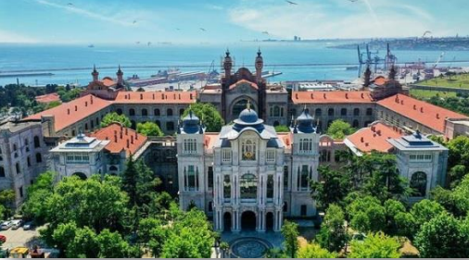
İSTANBUL
Ocak/2024
2023 YILI BİRİM FAALİYET RAPORU
SAĞLIK BİLİMLERİ ÜNİVERSİTESİ
HAMİDİYE DİŞ HEKİMLİĞİ FAKÜLTESİ

İÇİNDEKİLER

YÖNETİCİ ÖZETİ

GENEL BİLGİLER

MİSYON, VİZYON, TEMEL DEĞERLER VE ÖZEL HEDEFLER

YETKİ, GÖREV VE SORUMLULUKLAR

C. HARCAMA BİRİMİNE İLİŞKİN BİLGİLER

C.1. Fiziksel Yapısı

C.2. Teşkilat Yapısı

C.3. Teknoloji ve Bilişim Altyapısı

C.4. İnsan Kaynakları

C.5. Sunulan Hizmetler

C.6. Yönetim ve İç Kontrol Sistemi

DİĞER HUSUSLAR

AMAÇ VE HEDEFLER

TEMEL POLİTİKALAR VE ÖNCELİKLER

HARCAMA BİRİMİNİN AMAÇ VE HEDEFLERİ

DİĞER HUSUSLAR

FAALİYETLERE İLİŞKİN BİLGİ VE DEĞERLENDİRMELER

MALİ BİLGİLER

A.1. Bütçe Uygulama Sonuçları

A.2. Temel Mali Tablolara İlişkin Açıklamalar

A.3. Mali Denetim Sonuçları

PERFORMANS BİLGİLERİ

B.1. Program, Alt Program, Faaliyet Bilgileri

B.2. Performans Sonuçlarının Değerlendirilmesi

B.3. Stratejik Plan Değerlendirme Tabloları

B.4. Performans Bilgi Sisteminin Değerlendirilmesi

KURUMSAL KABİLİYET VE KAPASİTENİN DEĞERLENDİRİLMESİ

ÜSTÜNLÜKLER

ZAYIFLIKLAR

DEĞERLENDİRME

ÖNERİ VE TEDBİRLER

EKLER

YÖNETİCİ ÖZETİ

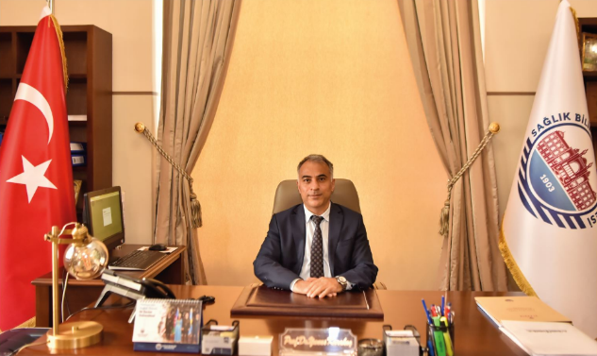
Hamidiye Diş Hekimliği Fakültesi 08.04.2016 tarihli ve 29678 sayılı Resmi Gazete'de yayımlanan 16.02.2016 tarihli ve 2016/8555 sayılı Bakanlar Kurulu Kararı ile kurulmuştur. 2017-2018 Eğitim Öğretim yılında Mekteb-i Tıbbiyye-i Şâhâne binasında eğitime başlamıştır. Ağız, Diş ve Çene Radyolojisi, Ağız, Diş ve Çene Cerrahisi, Çocuk Diş Hekimliği, Endodonti, Ortodonti, Periodontoloji, Protetik Diş Tedavisi, Restoratif Diş Tedavisi anabilim dallarında topla 28 Öğretim üyesi hizmet vermektedir.Hedefimiz lisans eğitimi ve uzmanlık eğitiminde tercih edilen, bu bağlamda üstün nitelikli diş hekimleri yetiştiren, akademisyenlerine gelişmiş araştırma olanakları sağlayarak ulusal ve uluslararası bilim arenasında öncü, halkımıza modern ağız-diş sağlığı hizmeti sunan bir kurum olmaktır. Fakültemiz; insanlara saygılı, etik değerlere bağlı, hasta haklarına duyarlı ve ağız-diş sağlığı hizmetinde kaliteden ödün vermeyen bir eğitim kurumu olmayı hedeflemektedir.
Kamu İdarelerince Hazırlanacak Stratejik Planlar ve Performans Programları ile Faaliyet Raporlarına İlişkin Usul ve Esaslar Hakkında Yönetmeliğin 24. maddesi hükümleri gereğince hazırlanan “Sağlık Bilimleri Üniversitesi Hamidiye Diş Hekimliği Fakültesi 2023 Yılı Birim Faaliyet Raporu” ile kamuoyunun bilgisine mali saydamlık ve hesap verme sorumluluğu bilinciyle, faaliyet yılına ilişkin bilgiler sunulmaktadır.
Raporda Hamidiye Diş Hekimliği Fakültesine ilişkin verilen genel bilgilerin ardından Başkanlığın amaç ve hedefleri ile mâli ve performans bilgileri sunulmuştur. Kurumsal kabiliyet ve kapasitenin değerlendirilmesinin ardından iyileştirme önlemleri olarak alınacak tedbirler ve öneriler sıralanmıştır. 2022 Yılı Sağlık Bilimleri Üniversitesi Hamidiye Diş Hekimliği Fakültesi Birim Faaliyet Raporu kamuoyu ve paydaşların bilgisine saygıyla sunulur.

Prof.Dr. Yunus KARAKOÇ
Dekan V.
2024
İstanbul

GENEL BİLGİLER

MİSYON, VİZYON, TEMEL DEĞERLER ve ÖZEL HEDEFLER
A.1. MİSYON
Atatürk ilke ve inkılaplarını özümsemiş, kurumsal aidiyet duygusu gelişkin, toplumun gereksinimlerine yanıt verecek araştırma ve geliştirme projeleri üreten, uluslararası değerlerin ışığında, teknoloji ve bilimi temel alarak, ilaç üretim ve tüketim aşamalarının her ikisinde de aktif görev ve sorumluluk alan, bilime, insan sağlığına, lisans ve lisansüstü eğitime katkı sağlayacak diş hekimleri yetiştirmektir.

A.2. VİZYON
Diş hekimliği ve diş hastalıkları ile ilgili olarak tüm sağlık sektörünün ihtiyacı olan akademik bilgiyi uluslararası düzeyde üretip hizmete sunarak yaşam kalitesini artırmaya yönelik diş hekimleri yetiştirip, eğitim öğretim, bilim, teknoloji ve araştırmaları ile saygın bir konumda ‘‘en çok tercih edilen öncü fakülte’’ olmaktır.

A.3. TEMEL DEĞERLER
• Atatürk ilkelerine bağlı olmak
• Laik Cumhuriyetin ilkelerine bağlı olmak
• Bilginin ve bilimin evrenselliğine inanmak
• Etik ve akademik değerlere bağlı olmak
• Hukukun üstünlüğüne ve temel insan haklarına inanmak
• İlerici ve yenilikçi olmak

A.4. ÖZEL HEDEFLER

Hamidiye Diş Hekimliği Harcama Biriminin Özel Hedefleri
Öğrenci odaklı eğitim stratejisi uygulamak
Diş Hekimliği eğitiminde üst sıralarda tercih edilen fakülte olmak
Saygın dergilerde basılan makaleler yayınlamak

YETKİ, GÖREV VE SORUMLULUKLAR

Fakültemiz 2547 sayılı Yükseköğretim Kanunu ile üniversitelere verilmiş olan görev ve yetkilerle yükseköğretim hizmeti sunmaktadır.

Fakültenin ve bağlı birimlerinin öğretim kapasitesinin rasyonel bir şekilde kullanılması ve geliştirilmesi, gerektiği zaman güvenlik önlemlerinin alınması, öğrencilerin gerekli sosyal hizmetlerinin sağlanması, eğitim-öğretim bilimsel araştırma ve yayım faaliyetlerinin düzenli bir şekilde yürütülmesi, bütün faaliyetlerin gözetim ve denetiminin yapılması, takip ve kontrol edilmesi ve sonuçlarının alınmasını gözetmektedir.

B.1. Harcama Biriminin Yönetimi

B.1.1. Harcama Biriminin Akademik ve İdari Yönetimi

B.1.1.1. Fakülte Yönetimi
a. Dekan
Rektöre karşı sorumlu olan Dekan 2547 sayılı Yüksek Öğretim kanununda verilen görevleri kanunlara ve yönetmeliklere uygun olarak yerine getirir. Fakülte kurullarına başkanlık eder, fakülte kurullarının kararlarını uygular ve izler. Fakülte kurullarının düzenli ve birbirleri ile koordineli çalışmasını sağlar. Fakültenin birimleri ve her düzeydeki personeli üzerinde genel gözetim ve denetim görevini yapar. Disiplin soruşturmalarını izler ve sonuçlandırır. Fakültenin bütçe ve ödenek ihtiyaçlarını gerekçesiyle birlikte Rektörlüğe bildirir. Fakültenin ve bağlı birimlerinin öğretim kapasitesinin rasyonel bir şekilde kullanılmasında ve geliştirilmesinde gerektiği zaman güvenlik önlemlerinin alınmasında, öğrencilere gerekli sosyal hizmetlerin sağlanmasında, eğitim-öğretim, bilimsel araştırma ve yayın faaliyetlerinin düzenli bir şekilde yürütülmesinde, bütün faaliyetlerin gözetim ve denetiminin yapılmasında, takip ve kontrol edilmesinde ve sonuçlarının alınmasını sağlar.

b. Fakülte Kurulu
Kuruluş ve işleyişi: Fakülte kurulu,dekanın başkanlığında fakülteye bağlı bölümlerin başkanları ile varsa fakülteye bağlı enstitü ve yüksekokul müdürlerinden ve üç yıl için fakültedeki profesörlerin kendi aralarından seçecekleri üç, doçentlerin kendi aralarından seçecekleri iki, doktor öğretim üyelerinin kendi aralarından seçecekleri bir öğretim üyesinden oluşur. Fakülte kurulu normal olarak her yarı yıl başında ve sonunda toplanır. Dekan gerekli gördüğü hallerde fakülte kurulunu toplantıya çağırır
Fakülte Kurulu fakültenin eğitim-öğretim, bilimsel araştırma ve yayın faaliyetlerini ve bu faaliyetlerle ilgili esasları, plan, program ve eğitim-öğretim takvimini kararlaştırmak, fakülte yönetim kuruluna üye seçmek, kanun ve yönetmeliklerle verilen diğer görevleri yapmaktadır.

c. Fakülte Yönetim Kurulu
Kuruluş ve işleyişi: Fakülte yönetim kurulu, dekanın başkanlığında fakülte kurulunun üç yıl için seçeceği üç profesör, iki doçent ve bir doktor öğretim üyesinden oluşur. Fakülte yönetim kurulu dekanın çağırısı üzerine toplanır. Yönetim kurulu gerekli gördüğü hallerde geçici çalışma grupları, eğitim-öğretim koordinatörlükleri kurabilir ve bunların görevlerini düzenler.
Fakülte Yönetim Kurulu fakülte kurulunun kararları ile tespit ettiği esasların uygulanmasında dekana yardım etmek, Fakültenin eğitim-öğretim, plan ve programları ile akademik takvimin uygulanmasını sağlamak, Fakültenin yatırım, program ve bütçe tasarısını hazırlamak, Dekanın, fakülte yönetimi ile ilgili olarak getireceği bütün işlerde karar almak, öğrencilerin kabulü, ders intibakları ve çıkarılmaları ile eğitim-öğretim ve sınavlara ait işlemleri hakkında karar vermek, kanun ve yönetmeliklerle verilen diğer görevleri yapmaktadır.

d. Bölümler
Hamidiye Diş Hekimliği Fakültesine bağlı Temel Bilimler ve Klinik Bilimler olmak üzere 2(iki) bölüm bulunmaktadır. Bölümler Bölüm Başkanı tarafından yönetilmektedir. Dekana karşı sorumlu olan Bölüm Başkanları 2547 sayılı Yüksek Öğretim kanununda verilen görevleri kanunlara ve yönetmeliklere uygun olarak yerine getirir. Mezuniyet öncesi eğitim ile ilgili eğitim-öğretim etkinliklerinin düzenli ve planlandığı gibi ilerlemesine engel durumların idari anlamda çözümü için yardımcı olur. Bölüm başkanı tarafından yönetilir. Bölüm başkanı; bölümün aylıklı profesörleri, bulunmadığı takdirde doçentleri, doçent de bulunmadığı takdirde doktor öğretim üyeleri arasından Dekan tarafından üç yıl için atanır. Süresi biten başkan tekrar atanabilir. Bölüm başkanı, bölümün her düzeyde eğitim- öğretim ve araştırmalarından ve bölüme ait her türlü faaliyetin düzenli ve verimli bir şekilde yürütülmesinden sorumludur.

e. Anabilim Dalı Başkanlıkları
Temel Bilimler Bölümüne bağlı Temel Bilimler Ana Bilim Dalı; Klinik Bilimler Bölümüne bağlı, Ağız Diş ve Çene Cerrahisi, Ağız Diş ve Çene Radyolojisi, Endodonti, Ortodonti, Periodontoloji, Çocuk Diş Hekimliği, Protetik Diş Tedavisi ve Restoratif Diş Tedavisi Ana Bilim Dalı Başkanlıklarından oluşmaktadır. İlgili Ana Bilim Dalında görevli profesörlerin, bulunmadığı takdirde doçentlerin, bulunmadığı takdirde doktor öğretim üyelerinin arasından, o anabilim dalında görevli öğretim üyelerince seçilir. Atamalar Dekan tarafından yapılır ve Rektörlük Makamına bildirilir.

f. Fakülte Komisyonları
-Akademik Teşvik Komisyonu: Başvuru sahibinin belirtilen yıla ait Akademik Teşvik Ödeneği başvurusunu ilgili Yönetmelik hükümleri ve Üniversitemizin belirlediği kurallara uygun olarak gerçekleştirildiğini; sunduğu tüm bilgi ve belgelerin doğru olduğunu ve yapılacak denetimlerde bu hususlara aykırı bir durumun tespit edilmesi halinde ortaya çıkabilecek tüm yasal sorumlulukları üstlendiğini bildiren ıslak imzalı beyannamesi olup olmadığını; başvuru sahibinin e-devletten almış olduğu görev yaptığı tüm kurumlara ilişkin “Hitap Hizmet Dökümü” olup olmadığını, ıslak imzalı “YÖKSİS Akademik Teşvik Ödeneği Başvuru Formu” olup olmadığını; Proje, Araştırma, Yayın, Patent, Atıf, Tebliğ, Ödül alanlarındaki incelemeleri yapmaktadır.

-Bağış Komisyonu:
Bağış yapmak isteyen gerçek veya tüzel kişiler Dekanlığa şahsen veya yazılı olarak başvurur. Başvuran gerçek veya tüzel kişi, bağışlamak istediği materyalleri Dekanlığa kendisi gönderebileceği gibi Dekanlık tarafından materyallerin yerinden teslim alınmasını da talep edebilir. Başvuru, incelenmek ve değerlendirilmek üzere komisyona yönlendirilir.

-Bilimsel Dosya İnceleme Komisyonu:
Öğretim üyelerinin akademik standartlarının yükseltilmesi, akademik faaliyetlerin ve bilimsel yayınların, sanatsal etkinliklerin, ulusal ve uluslararası nitelik ve niceliklerinin arttırılması amacıyla kendisine gönderilen başvuru dosyalarını, atanmaya ilişkin Kanun, Yönetmelik ve Senato tarafından kabul edilerek Yükseköğretim Kurulunun onayından geçirilen kriterlere uygunluğu yönünden incelemeleri yapmaktadır.

-Bologna Eşgüdüm Komisyonu:
Avrupa Yükseköğretim Alanı’nın yeniden yapılandırılması için yürütülen, Bologna Süreci kapsamındaki Avrupa Kredi Transfer Sistemi- AKTS / Diploma eki-DE ve Tanınma, Kalite Güvencesi, Yeterlilikler, Öğrenim Çıktıları, Hareketlilik, Öğrenci Katılımı, Sosyal Boyut konularında yükseköğretim kurumlarında yapılacak olan çalışmalar bu ilkeler çerçevesinde yürütülür.

-Eğitim-Öğretim Komisyonu:
Üniversitemizin öğretim elemanlarından etkin bir şekilde yararlanılması amacına yönelik fizibilite çalışmalarını yapmak ve önerilerde bulunmak; gerekli hallerde, diğer Fakültelerin eğitim-öğretim komisyonları ile iş birliği yapmak ve fikir alış-verişinde bulunmak; Dekanlık tarafından verilen diğer görevleri yapmak.

-İlmi Hüviyet Tespiti Sınav İtiraz Komisyonu:
İlmi Hüviyet Tespiti Sınavına katılan adayların başvuru sürecinde sınav sonuçlarına itiraz etmeleri durumunda sözlü, yazılı ve uygulama sonuçlarının tekrar değerlendirilmeye alınması.

-Kalite Komisyonu:
Üniversitenin stratejik planı ve hedefleri doğrultusunda, Fakültemizin eğitim öğretim ve araştırma faaliyetleri ile idari-yönetim hizmetlerinin değerlendirilmesi ve kalitesinin geliştirilmesine yönelik iç ve dış kalite güvencesine uygun olarak göstergeleri belirlemek; Üniversitenin kalite güvence sisteminin Fakültede işleyişini gözetmek, Birim göstergelerini tespit etmek ve bu kapsamda yapılacak çalışmaları Üniversite Kalite Komisyonu tarafından, belirlenen esaslar doğrultusunda yürütmek; Fakültenin eğitim-öğretim ve araştırma faaliyetleri ile idari hizmetlerinin kalitesini ve kalite geliştirme çalışmalarının sonuçlarını içeren rapor/bilgi/belge hazırlamak Üniversite Kalite Komisyonuna göndermek ve Birim web sayfasında ulaşılacak şekilde kamuoyuyla paylaşmak, Dış değerlendirme sürecinde gerekli hazırlıkları yapmak, Üniversite Kalite Komisyonu ve Yükseköğretim Kalite Kurulu ile dış değerlendirici kurumlara her türlü desteği vermek; Akademik birim komisyonlarınca eğitim- öğretim, araştırma ve yönetim faaliyetlerinin akreditasyonuna yönelik çalışmalar yapmak; Üniversite Kalite Komisyonu tarafından Senatonun onayına sunulan çalışmaların, Birim faaliyetlerine uygulanmasını takip etmek; iç ve dış değerlendirme sürecinde gerekli hazırlıkları yapmak.

-Muayene Kabul Komisyonu:
Muayene ve kabul komisyonu işyerine giderek Hizmet İşleri Genel Şartnamesinin 44- 49 uncu maddelerinde yazılı hükümlere göre işi inceler, muayene eder ve gerekli gördüğü kısımların işletme ve çalışma deneylerini yapar.

-Satın Alma Komisyonu:
Bu komisyon, 4735 sayılı Kamu İhale Sözleşmeleri Kanununun 11 inci maddesi ile aynı madde uyarınca çıkarılan muayene ve kabul işlemlerine dair mevzuat hükümlerine göre şartname ve sözleşmeler uyarınca satın alınan eşya ve gereci muayene ve kontrol ederek kabul veya geri çevirmek üzere gereken işlemleri yapar.

-Sosyal Aktivite ve Tanıtım Komisyonu:
Fakülte personeli arasında dayanışmayı ve iş birliğini sağlamak amacıyla yapılacak faaliyetlerin, organizasyonların, etkinliklerin vb. gerçekleştirilmesinin sağlaması.

-Teknik Şartname Komisyonu:
İhale dokümanında hüküm bulunması halinde, bir ihalede aynı aday veya istekli tarafından ihale konusu malın teknik şartnamesinde belirlenen asgari özellik ve şartları sağlamakla birlikte birbirinden farklı teknik özelliklere sahip ürünlerin, asıl teklifin yanı sıra alternatif olarak sunulmasını yapar.

g. Fakülte İdari Birimleri
-Dekan Yardımcıları: Dekan yardımcıları fakültenin eğitim-öğretim, akademik ve idari işleyişinde Dekana çalışmalarında yardımcı olmak üzere fakültenin aylıklı öğretim üyeleri arasından en çok iki kişi Dekan tarafından dekan yardımcısı olarak atanırlar.
-Fakülte Sekreteri: Her fakültede, dekana bağlı ve fakülte yönetim örgütünün başında bir fakülte sekreteri bulunur. Sekretere bağlı büro ve iç hizmet görevlerini yapmak üzere gerekli görüldüğü takdirde, yeteri kadar müdür ve diğer görevliler çalıştırılır. Bunlar arasındaki iş bölümü dekanın veya müdürün onayından sonra uygulanmak üzere ilgili sekreterce yapılır.

B.1.2. Harcama Biriminin Mali Yönetimi
B.1.2.1.Harcama Yetkilisi
01.01.2006 tarihinde yürürlüğe giren 5018 sayılı Kamu Mali Yönetimi ve Kontrol Kanunun 31. Maddesi’nde ve Harcama Yetkilileri Hakkındaki 1 Seri Numaralı Genel Tebliğinde; "Bütçe ile ödenek tahsis edilen her bir harcama biriminin en üst yöneticisi harcama yetkilisidir." hükmü yer almaktadır.Ek olarak Maliye Bakanlığının 28.12.2012 tarih ve 158 sayılı onayı ile "Yükseköğretim Kurumlarının Bütçe Ödeneklerinin Birimlere Dağılımı, Ödenek Gönderme Belgesine Bağlanması ve Kullanılmasına İlişkin Usul ve Esaslar" yürürlüğe girmiştir. Anılan Usul ve Esasların 5. maddesine göre;

-Yükseköğretim Kurumlarında harcama yetkilileri ödenek gönderme belgesiyle belirlenir. Bu idarelerin bütçelerinin toplulaştırılmış tertiplerinde yer alan ödeneklerden Ödenek Gönderme Belgesi ile ödenek gönderilen birimler harcama birimidir.
-Ödenek Gönderme Belgesi ile ödenek gönderilen harcama biriminin en üst yöneticisi harcama yetkilisidir.
Yükseköğretim Kurulu ile üniversiteler ve yüksek teknoloji enstitülerinde, harcama yetkilileri ödenek gönderme belgesiyle belirlenir. Bu idarelerde ödenek gönderme belgesi ile ödenek gönderilen birimler harcama birimi, kendisine ödenek gönderilen birimin en üst yöneticisi ise harcama yetkilisidir.
Harcama yetkilileri bütçede öngörülen ödenekleri kadar, ödenek gönderme belgesiyle kendisine ödenek verilen harcama yetkilileri ise tahsis edilen ödenek tutarında harcama yapabilir.
Ayrıca, 5018 sayılı Kamu Mali Yönetimi ve Kontrol Kanunun 32. maddesine göre; “Bütçelerden harcama yapılabilmesi, harcama yetkilisinin harcama talimatı vermesiyle mümkündür.” ve 33. Maddesine göre; “Giderlerin gerçekleştirilmesi; harcama yetkililerince belirlenen görevli tarafından düzenlenen ödeme emri belgesinin harcama yetkilisince imzalanması ve tutarın hak sahibine ödenmesiyle tamamlanır.” denilmektedir

B.1.2.2. Gerçekleştirme Görevlileri
Gerçekleştirme görevlisi, harcama yetkilisi tarafından veya hiyerarşik olarak kendisine en yakın üst kademe görevlisince imzalanan ödeme emri belgesini, düzenlemek ve kontrol etmekle görevlendirilen bir veya daha fazla sayıda kişidir.
5018 sayılı Kamu Mali Yönetimi ve Kontrol Kanunun 33. maddesine göre; gerçekleştirme görevlileri, harcama talimatı üzerine; işin yaptırılması, mal veya hizmetin alınması, teslim almaya ilişkin işlemlerin yapılması, belgelendirilmesi ve ödeme için gerekli belgelerin hazırlanması görevlerini yürütürler. Gerçekleştirme görevlileri, veri giriş işlemleri gibi gerçekleştirme görevi işlemlerinden sorumludurlar.
B.1.2.3. Muhasebe Yetkilisi Mutemedi
Fakültemizin Maaş, Giyim Yardımı, Doğum Yardımı, Ölüm Yardımı gibi mali haklarının ödenmesi ve aylık primlerin Sosyal Güvenlik Kurumuna bildirilmesi, Stratejik hedef ve amaçların gerçekleştirilmesine ilişkin iş ve işlemlerin yasal düzenlemeler ve belirlenen standartlara uygun olarak gerçekleştiren kişidir. Muhasebe Yetkilisi Mutemedi aşağıda sıralanan görevleri yapmaktadır.
•Fakültemiz personellerinin maaş, ek ders, yolluklar ve diğer özlük haklarına ilişkin alacaklarının hazırlanıp, gerçekleştirme görevlisinin kontrolüne sunmak,
•Giderleri mevzuatına uygun olarak tahakkuk ettirmek,
•Ödenekleri zamanında ve yerinde kullanmak,
•Gideri gerçek gereksinme karşılığı yapmak ve programlanmış hizmetleri zamanında yerine getirmek.
•Ders saatli öğretim elemanlarının aylık ders ücretlerini hazırlayıp bildirmek, ders yükü formlarını hazırlamak,
•Fakültede okutulan derslerle ilgili hazırlanan ek ders ücret formlarını dikkate alınarak, ders ücreti ödemesini gerçekleştirmek,
•Personel Daire Başkanlığından gelen terfi durumlarını sisteme aktararak takibini yapmak,
•Öğrenci staj işlemleri ile ilgili SGK bildirimlerini yapmak ve Rektörlüğe bildirmek,
•Maaş ödemeleri sonrasında Emekli Keseneklerini yasal süresi içerisinde Strateji Geliştirme Daire başkanlığına bildirmek.
•İşe giriş/çıkış, nakil vb. durumlarda bildirgeleri düzenlemek,
•Kendi alanı ile ilgili yazışmaları yapmak,
•Aile bildirimi, yabancı dil belgelerinin takibini yaparak güncellenmesini sağlamak,
•Yabancı uyruklu çalışanlarla ilgili SGK Bildirimlerini zamanında yapmak,
•İlgili Kanun ve Yönetmelikler ile Üst Yönetici tarafından verilen diğer görevleri yapmak.

B.1.2.4. Taşınır Kayıt Yetkilisi
Taşınırları teslim alan, sorumluluğundaki ambarda muhafaza eden, kullanıcılarına ve kullanım yerlerine teslim eden, Taşınır Mal Yönetmeliğinin 4. maddesinde belirtilen usul ve esaslara göre kayıtları tutan, bunlara ilişkin belge ve cetvelleri düzenleyen ve bu hususlarda hesap verme sorumluluğu çerçevesinde taşınır kontrol yetkilisi ve harcama yetkilisine karşı sorumlu olan görevlidir. Anılan yönetmeliğin 6. maddesine göre;
-Taşınır kayıt yetkilileri, harcama yetkililerince, memuriyet veya çalışma unvanına bağlı kalmaksızın, taşınır kayıt ve işlemlerini bu Yönetmelikte belirtilen usule uygun şekilde yapabilecek bilgi ve niteliklere sahip personel arasından görevlendirilir.
-Taşınır kontrol yetkilisi ile taşınır kayıt yetkilisi görevi aynı kişide birleşemez.
Taşınır kayıt yetkilisi; taşınırların giriş ve çıkışına ilişkin kayıtları tutarak bunlara ilişkin belge ve cetvelleri düzenler, taşınır mal yönetim hesap cetvellerini talep edildiğinde konsolide görevlisine gönderir.

B.1.2.5. Taşınır Kontrol Yetkilisi
Taşınır kayıt yetkilisinin yapmış olduğu kayıt ve işlemler ile düzenlediği belge ve cetvellerin mevzuata ve mali tablolara uygunluğunu kontrol eden, Harcama Birimi Taşınır Mal Yönetim Hesabı Cetvelini imzalayan ve bu konularda harcama yetkilisine karşı sorumlu olan görevlilerdir.
Taşınır kontrol yetkilileri, taşınır kayıt yetkilisinin yaptığı işlemleri kontrol etmek üzere harcama yetkililerince yardımcılarından veya bunların bir alt kademesindeki yöneticileri arasından görevlendirilir.
Harcama yetkilileri, Taşınır Mal Yönetmeliğine uygun olarak taşınır kayıtlarının tutulması ve taşınır mal yönetim hesabının hazırlanması sorumluluğunu taşınır kayıt yetkilileri ve taşınır kontrol yetkilileri aracılığıyla gerçekleştirir.

HARCAMA BİRİMİNE İLİŞKİN BİLGİLER

Harcama Biriminin Tarihçesi ve Tanıtımı
İstanbul’un Anadolu yakasında bulunan Haydarpaşa Yerleşkesinde yer almaktadır. Fakültemizde 2 bölüm başkanlığı, 8 anabilim dalı bulunmaktadır.
Osmanlı Döneminde tıp eğitiminin modernizasyonu kapsamında, 11 Şubat 1894’te Mekteb-i Tıbbiye-i Şahane binasının inşaatına başlanmış ve bina, 6 Kasım 1903 tarihinde eğitime açılmıştır. 1909 yılında Askeri ve Sivil Tıbbiyeler, Haydarpaşa’daki Tıbbiye Binası’nda birleştirilerek Haydarpaşa Tıp Fakültesi adını almıştır.1983 yılında, Marmara Üniversitesi’ne tahsis edilerek içerisinde Tıp Fakültesinin de bulunduğu eğitim külliyesi olarak hizmet vermiştir. Marmara Üniversitesi adına tahsisli olan Haydarpaşa Külliyesi, 15 Nisan 2015 tarihli Resmî Gazete ’de yayımlanarak yürürlüğe giren 27.03.2015 tarih ve 6639 sayılı Kanun gereğince sağlık temalı olarak kurulan ilk ve tek devlet üniversitesi olan Sağlık Bilimleri Üniversitesi’ne Mekteb-i Tıbbiye-i Şahane adıyla hizmet vermek üzere tahsis edilmiştir.
Sağlık Bilimleri Üniversitesi Diş Hekimliği Fakültesi 8 Nisan 2016 tarih ve 29678 sayılı resmî gazetede yayınlanan 16 Şubat 2016 tarihli ve 2016/8555 sayılı Bakanlar Kurulu Kararı ile kurulmuştur.
Akademik yapımızda, Temel Bilimler ve Klinik Bilimlere mensup öğretim üyeleri görev yapmaktadır. Temel Tıp Bilimleri Ana Bilim Dalı (ABD), Ağız Diş Çene Cerrahisi ABD, Ağız Diş Çene Radyolojisi ABD, Endodonti ABD, Ortodonti ABD, Periodontoloji ABD, Protetik Diş Tedavisi, Çocuk Diş Hekimliği ABD ve Restoratif Diş Tedavisi ABD’na mensup 6 Profesör, 1 Doçent ve 21 Dr. Öğretim Üyesi ile eğitime başlamanın gururunu duymaktayız. Diş Hekimliği Fakültesinin dördüncü ve beşinci sınıfları klinik uygulama yılıdır. Öğrenciler teorik derslerin yanı sıra, Fakültede mevcut olan her Anabilim Dalında rotasyon ile klinik uygulama yaparlar. Klinik uygulama süreleri ve tarihleri Fakülte Yönetim Kurulu tarafından belirlenir ve eğitim öğretim yılı başında ilan edilir. Klinik Uygulamada öğrenciler ilgili Anabilim Dalı tarafından önerilen ve Fakülte Yönetim Kurulu kararı ile kabul edilen sayılarda klinik/pratik uygulama çalışmalarını yaparlar. Klinik uygulama sonu sınavı ve yılsonu sınavı uygulanır. Sınavlar pratik ve/veya teorik olarak yapılır.
Öğrencilerin, eğitim-öğretim konularında karşılaşacakları sorunların çözümünde yardımcı olmak üzere, ders yılı başlamadan önce Fakülte Yönetim Kurulu kararı ile Dekanlık tarafından, Fakültenin öğretim elemanları arasından her bir öğrenci için akademik danışman görevlendirilmiştir.

C.1. Fiziksel Yapısı

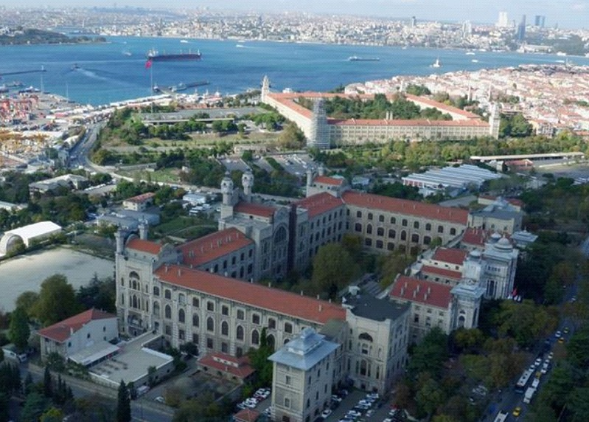
Sağlık Bilimleri Üniversitesi Haydarpaşa Kampüsü, Selimiye, Üsküdar

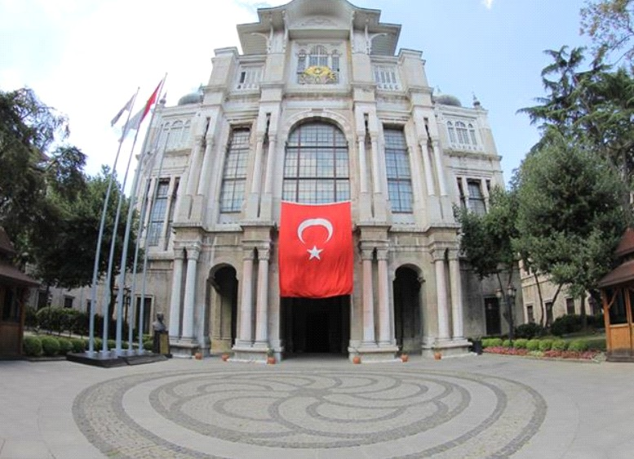
Sağlık Bilimleri Üniversitesi Haydarpaşa Kampüsü, Selimiye, Üsküdar

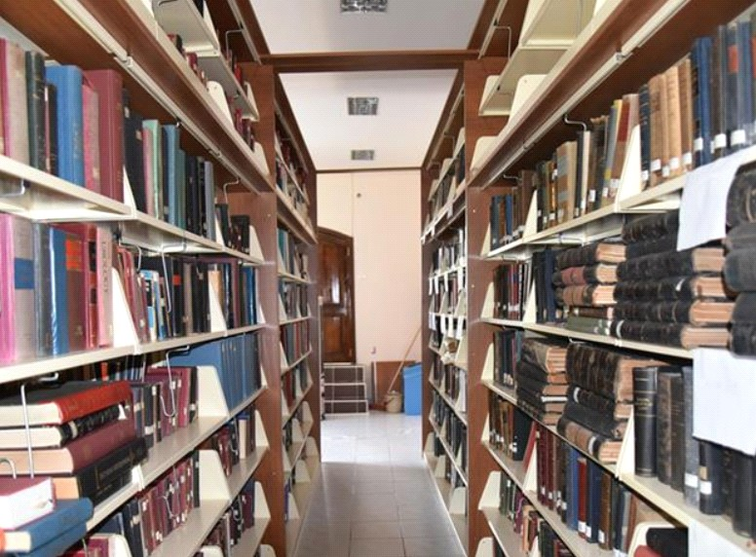
Sağlık Bilimleri Üniversitesi Kütüphanesi
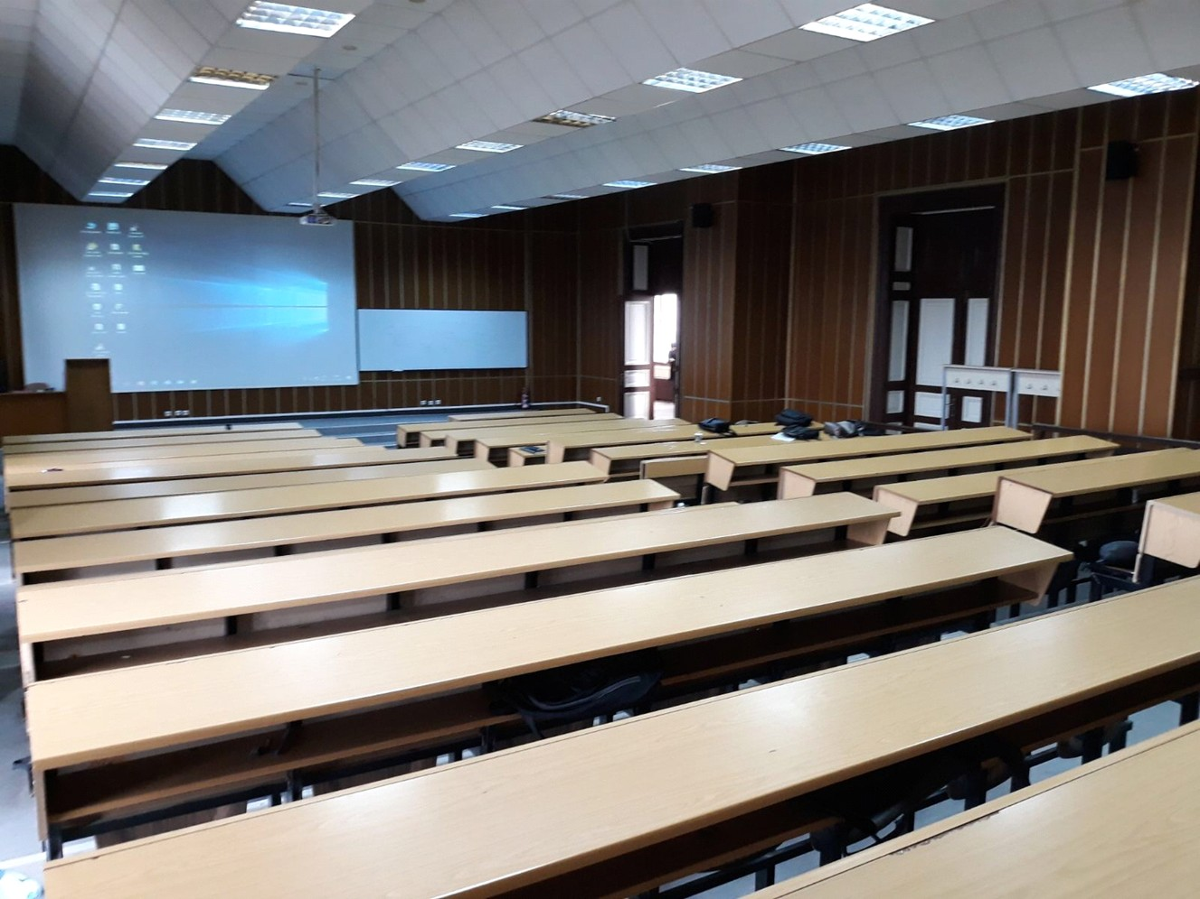
Sağlık Bilimleri Üniversitesi Hamidiye Diş Hekimliği Fakültesi Amfisi

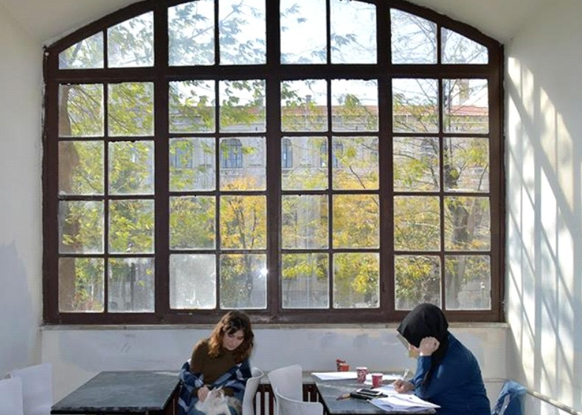
Sağlık Bilimleri Üniversitesi Öğrenci Çalışma Alanları
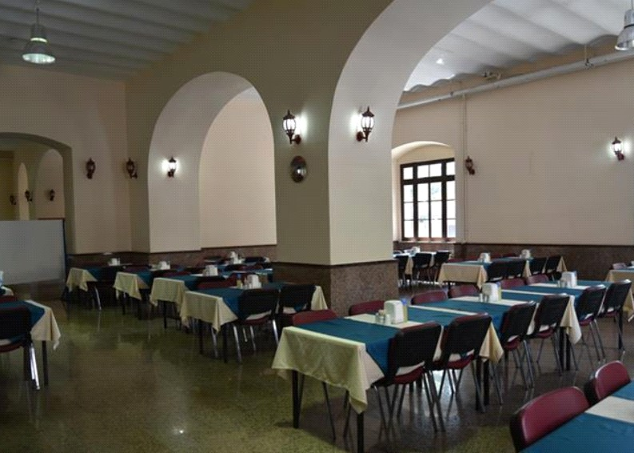
Sağlık Bilimleri Üniversitesi Öğrenci Yemekhanesi

C.1.1. Taşınmazlar
C.1.1.1.Kapalı Alan Bilgileri

Tablo-1 Kapalı Alan Bilgileri
Birim Adı | Mülkiyet Biçimi (Tahsis/Kira/Ortak Kullanım) | Kapalı Alan  (m²) | Toplam Alan  (m²)
Hamidiye Diş Hekimliği Fakültesi |  | 300 | 300
HDHF Avrasya Fantom Kafa Lab. |  | 300 | 300
HDHF Avrasya Amfi 5 |  | 100 | 100
HDHF TCDD Dersliği |  | 416 | 416
TOPLAM |  | 1343 | 1343

Tablo-2 Kapalı Alanların Hizmet Türlerine Göre Bilgileri
Birim Adı | Hizmet Türleri
Birim Adı | Eğitim  (m²) | Sağlık  (m²) | Barınma  (m²) | Beslenme  (m²) | Kültür  (m²) | Diğer (İdari, Depo, Tesis)  (m²) | Toplam  (m²)
HDHF | 1043 |  |  |  |  | 300 | 1343

C.1.1.2. Eğitim Alanları

Tablo-3 Kapasite ve Tür Bilgilerine Göre Eğitim Alanları
Tür | Kapasite (Kişi Sayısı)
Tür | Ortak Kullanım (Evet/Hayır) | 0–50 | 51–75 | 76–100 | 101–150 | 151–250 | Toplam
Amfi | Evet |  |  |  | 4 |  | 4
Sınıf | Hayır |  |  |  | 1 |  | 1
Laboratuvar | Hayır |  |  | 2 |  |  | 2
Bilgisayar Laboratuvarı
Toplam |  |  |  |  |  |  | 7

C.1.1.3.İdari Alanlar

Tablo-4 İdari Alanlar
Hizmet Türü (Akademik/İdari) | Oda Sayısı | Kapasite (Kişi Sayısı) | Alan (m²)
Hamidiye Diş Hekimliği Fakültesi | 7 |  | 300 m²

C.1.2. Dayanıklı Taşınırlar
Tablo-5 Dayanıklı Taşınırlar
Hesap Kodu (3’lü Düzey) | Hesap Adı | 2021 Yılı (TL) | 2022 Yılı (TL) | 2023 Yılı (TL)
253.01.01 | İletişim/Haberleşme Tesisleri | 2.378,88 | 2.378,88 | 2.378,88
253.03.02 | Beslenme, Gıda ve Mutfak Cihaz ve Aletleri | 708,00 | 4.640,94 | 4.640,94
253.03.04 | Ölçüm, Tartı, Çizim Cihazları ve Aletleri |  |  | 213.338,12
253.03.05 | Tıbbi ve Biyolojik Amaçlı Kullanılan Cihazlar ve Aletler | 4.525.267,20 | 4.537.317,20 | 21.140.112,17
253.03.06 | Araştırma ve Üretim Amaçlı Cihazlar ve Aletleri |  |  | 427.669,25
255.01.01 | Döşeme Demirbaşları |  |  | 14.817,66
255.01.02 | Temsil ve Tören Demirbaşları | 836,34 | 1.939,16 | 1.939,16
255.02.01 | Bilgisayarlar ve Sunucular | 128.351,53 | 128.351,53 | 217.263,76
255.02.02 | Bilgisayar Çevre Birimleri | 15.538,44 | 20.660,07 | 1.076.278,07
255.02.03 | Teksir ve Çoğaltma Makineleri | 17.110,00 | 17.110,00 | 17.110,00
255.02.04 | Haberleşme Cihazları | 2.482,72 | 2.482,72 | 2.482,72
255.02.05 | Ses, Görüntü ve Sunum Cihazları | 22.547,02 | 22.547,02 | 40.352,05
255.02.99 | Diğer Büro Makineleri ve Aletleri | 19.446,03 | 64.285,32 | 64.285,32
255.03.01 | Büro Mobilyaları | 217.309,54 | 232.717,94 | 209.823,44
255.03.02 | Misafirhane, Konaklama ve Barınma Amaçlı Mobilyalar | 2.231,97 | 4.809,27 | 5.362,37
255.03.05 | Seminer ve Sunum Amaçlı Ürünler |  | 4.299,20 | 4.299,20
255.08.01 | Eğitim Mobilyaları ve Donanımları |  |  | 1.534.000,00
255.10.03 | Yangın Söndürme ve Tedbir Cihaz ve Araçları |  | 2.914,60 | 2.914,60
 | Toplam | 4.954.207,67 | 5.046.453,85 | 24.979.067,71

C.2. Teşkilat Yapısı

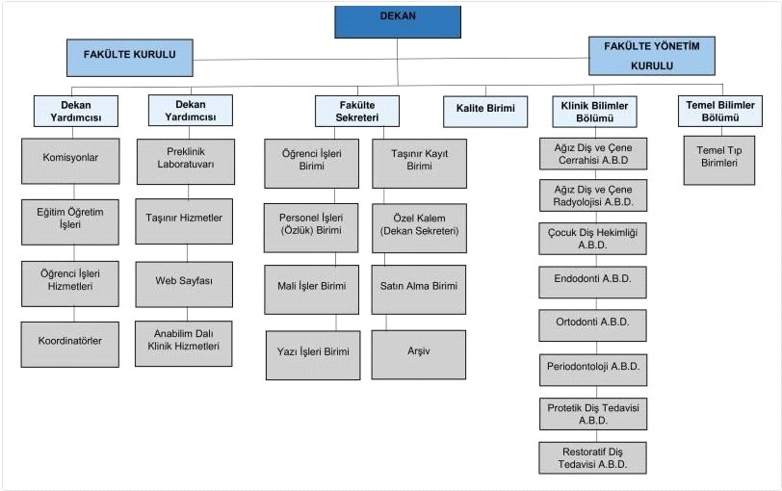

C.3.1. Yazılımlar
Tablo-6 Yazılımlar
Birim Adı | Yazılım Adı | Kullanım Amacı | Menşei (Yerli/Yabancı)
HDHF | ÖBS | Öğrenci Bilgi Sistemi
HDHF | EBYS | Elektronik Belge yönetimi Sistemi
HDHF | PBYS | Personel Bilgi Yönetimi Sistemi
HDHF | İYS | İçerik Yönetim Sistemi
HDHF | KİYS | Kurumsal İletişim Yönetim Sistemi
HDHF | Ek-Ders | Ek Ders Sistemi
HDHF | ÜBS | Üniversite Bilgi Sitemi
HDHF | AKBYS | Akademik Bilgi Yönetim Sistemi
HDHF | KBS | Kesenek Bilgi Sistemi
HDHF | HİTAP | Hizmet Sürelerinin Takibi
HDHF | Derslik Sistemi | Derslik Yönetim Sistemi
HDHF | MYSV2 | Mali Yönetim Sistemi
HDHF | YBS | Yönetim Bilgi Sistemi
HDHF | TKYS | Taşınır Kayıt ve Yönetim Sistemi
HDHF | SGK MOSİP | Sosyal Güvenlik Prim Ödemelerinin Yönetimi
HDHF | e-beyanname | Beyanname Düzenleme Programı

C.3.2. Donanımlar
Tablo-7 Donanımlar
Birim Adı | Türü | Adet
HDHF | Masaüstü Bilgisayar | 27
HDHF | Dizüstü Bilgisayar | 5
HDHF | Yazıcı | 4
HDHF | Fotokopi Makinesi | 1
HDHF | Tarayıcı
Toplam

Tablo-8 Diğer Donanım Unsurları ve Çevre Birimleri*
Birim Adı | Donanım Adı | Adet
HDHF | Projeksiyon | 5
HDHF | Optik Okuyucu | 1
HDHF | Yazıcı | 1
HDHF | Fotoğraf Makinesi | 1
HDHF | Monitör | 3
HDHF | Telefon | 12

C.4. İnsan Kaynakları

Tablo-9 İstihdam Türleri ve Kadro Doluluk Oranlarına Göre İnsan Kaynakları Bilgileri (İcmal, Sayı)
İstihdam Türü | 2022 Yılı |  |  |  | 2023 Yılı
İstihdam Türü | Dolu | Boş | Tam Zamanlı | Yarı Zamanlı | Dolu | Boş | Tam Zamanlı | Yarı Zamanlı
- Akademik Personel Sayısı
- Profesör | 6 | * | 6 | * | 6 | * | 6 | *
- Doçent | 5 | * | 5 | * | 7 | * | 7 | *
- Dr. Öğretim Üyesi | 17 | * | 17 | * | 22 | * | 22 | *
- Yabancı Uyruklu Akademik Personel | 1 | * | 1 | * | 1 | * | 1 | *
- İdari Personel Sayısı
- Memur (657 s. DMK 4-A) | * | * | * | * | * | * | * | *
- Genel İdare Hizmetleri Sınıfı | 2 | * | 2 | * | 4 | 1 | 4 | *
- Yardımcı Hizmetler Sınıfı | * | * | * | * | 1 | * | 1 | *
  - Sözleşmeli Personel (657 s. DMK 4-B)
- Sözleşmeli Personel | 3 | * | 3 | * | 2 | * | 2 | *
  - İşçiler (657 s. DMK 4-E)
- Sürekli İşçiler | * | * | * | * | * | * | * | *
- 375. s. KHK’nın Geçici 23 üncü Md. Kapsamında Sürekli İşçi Kadrolarına Geçirilen İşçiler | * | * | * | * | * | * | * | *
Toplam Personel Sayısı | 34 | * | 34 | * | 43 | 1 | 43 | *

C.4.1. Akademik Personel

Tablo-10 Kadro Doluluk Oranları ve İstihdam Türüne Göre Akademik Personel Bilgileri
Birim Adı | Unvan | Dolu/Boş Kadro Bilgileri (Sayı) |  |  |  |  |  |  |  | Tam Zamanlı/Kısmî Zamanlı İstihdam Türüne Göre (Sayı)
Birim Adı | Unvan | Dolu Kadro |  |  | Boş  Kadro |  |  | Toplam Kadro |  | Tam Zamanlı |  |  | Kısmî Zamanlı
Birim Adı | Unvan | 2022 | 2023 | 2022 |  | 2023 | 2022 |  | 2023 | 2022 | 2023 | 2022 |  | 2023
HDHF | Profesör | 6 | 6 | * |  | * | 6 |  | 6 | 6 | 6
HDHF | Doçent | 3 | 7 | * |  | * | 5 |  | 7 | 5 | 7
HDHF | Doktor Öğretim Üyesi | 19 | 22 | * |  | * | 17 |  | 22 | 17 | 22
HDHF | Öğretim Görevlisi
HDHF | Araştırma Görevlisi
 | Toplam | 28 | 35 | * |  | * | 28 |  | 35 | 28 | 35

Tablo-11 Türlerine Göre Akademik Kadro Dağılımı (Akademik Birimler, Sayı)
Birim Adı | Profesör |  |  |  |  |  | Doçent |  |  |  |  |  | Doktor Öğretim Üyesi |  |  |  |  |  | Öğretim Görevlisi |  |  |  |  |  | Araştırma Görevlisi |  |  |  |  |  | Toplam
Birim Adı | 2022 |  |  | 2023 |  |  | 2022 |  |  | 2023 |  |  | 2022 |  |  | 2023 |  |  | 2022 |  |  | 2023 |  |  | 2022 |  |  | 2023 |  |  | 2022 |  |  | 2023
Birim Adı | K | E | T | K | E | T | K | E | T | K | E | T | K | E | T | K | E | T | K | E | T | K | E | T | K | E | T | K | E | T | K | E | T | K | E | T
Hamidiye Diş Hekimliği Fakültesi | 4 | 2 | 6 | 5 | 1 | 6 | 1 | 2 | 3 | 4 | 3 | 7 | 11 | 8 | 19 | 13 | 9 | 22 |  |  |  |  |  |  |  |  |  |  |  |  | 16 | 12 | 28 | 22 | 13 | 35
Toplam | 4 | 2 | 6 | 5 | 1 | 6 | 1 | 2 | 3 | 4 | 3 | 7 | 11 | 8 | 19 | 13 | 9 | 22 |  |  |  |  |  |  |  |  |  |  |  |  | 16 | 12 | 28 | 22 | 13 | 35

Tablo-12 2547 Sayılı Kanun’un 34. Maddesine Göre Görevlendirilen Sözleşmeli Yabancı Uyruklu Akademisyen Personel Bilgileri (Sayı)*
Ünvân | Uyruğu | Çalıştığı Birim Adı | Akademik Personel Sayısı
Dr. Öğr. Üyesi | Suriye | Diş Hekimliği Fakültesi | 1
Toplam |  |  | 1

Tablo-13 2547 Sayılı Kanunun 39. ve 40. Maddeleri Gereğince Görevlendirilme Sayısı*
Görevlendirme Türü | Profesör | Doçent | Dr. Öğretim Üyesi | Öğretim Görevlisi | Araştırma Görevlisi | Toplam
2547 sayılı Kanunun 39. Maddesi (Yurt İçi) |  |  | 1
2547 sayılı Kanunun 39. Maddesi (Yurt Dışı)
2547 sayılı Kanunun 40. maddesi (a, b, d) Üniversitemizden Diğer Üniversitelere Görevlendirme
2547 sayılı Kanunun 40. maddesi (a, b, d) Diğer Üniversitelerden Üniversitemize Görevlendirme
Toplam |  |  | 1

Tablo-14 Akademik Personelin Yaş Dağılımı (Sayı)
Birim Adı | 20-29 Yaş Aralığı | 30-39 Yaş Aralığı | 40-49 Yaş  Aralığı | 50 Yaş ve Üzeri | Toplam
Hamidiye Diş Hekimliği Fakültesi |  | 23 | 7 | 6 | 36
Toplam |  | 23 | 7 | 6 | 36

Tablo-15 Akademik Personelin Hizmet Yılı (Sayı)
Birim Adı | 1-5 Yıl Aralığı | 6-10 Yıl Aralığı | 11-15 Yıl  Aralığı | 16-20 Yıl Aralığı | 21 Yıl ve Üzeri | Toplam
Hamidiye Diş Hekimliği Fakültesi | 23 | 4 | 3 | 3 | 3 | 36
Toplam | 23 | 4 | 3 | 3 | 3 | 36

C.4.2. Memurlar (657 sayılı Kanunun 4-A Hükmüne Göre İstihdam Edilenler)

Tablo-16 İdari Personel Kadrolarının Dolu/Boş Kadro Bilgileri (Sayı)
Birim Adı | Sınıflarına Göre İdari Personel Türü  (657 4-A, Memurlar) | Kadro Doluluk Oranı
Birim Adı | Sınıflarına Göre İdari Personel Türü  (657 4-A, Memurlar) | Dolu Kadro |  | Boş Kadro |  | Toplam
Birim Adı | Sınıflarına Göre İdari Personel Türü  (657 4-A, Memurlar) | 2022 | 2023 | 2022 | 2023 | 2022 | 2023
Hamidiye Diş Hekimliği Fakültesi | Genel İdare Hizmetleri Sınıfı | 2 | 4 |  | 1 | 2 | 5
Hamidiye Diş Hekimliği Fakültesi | Yardımcı Hizmetler Sınıfı | * | 1 | * | * | * | 1
Toplam |  | 2 | 5 | * | 1 | 2 | 6

Tablo-17 Engelli Memurların Dağılımı (Sayı)
Birim Adı | Sayısı
Hamidiye Diş Hekimliği Fakültesi | 1
Toplam | 1

Tablo-18 Memurların Eğitim Durumu (Sayı)
Birim Adı | İlköğretim | Ortaöğretim | Ön Lisans | Lisans | Yüksek Lisans | Doktora | Toplam
Hamidiye Diş Hekimliği Fakültesi |  |  |  | 3 | 1 |  | 4
Toplam |  |  |  | 3 | 1 |  | 4

Tablo-19 Memurların Kadın-Erkek Dağılımı (Sayı)
Birim Adı | Kadın | Erkek | Toplam
Hamidiye Diş Hekimliği Fakültesi | 4 | - | 4
Toplam | 4 | - | 4

Tablo-20 Memurların Yaş Dağılımı (Sayı)
Birim Adı | 20-29 Yaş Aralığı | 30-39 Yaş Aralığı | 40-49 Yaş  Aralığı | 50 Yaş ve Üzeri | Toplam
Hamidiye Diş Hekimliği Fakültesi | 1 | 2 | 1 |  | 4
Toplam | 1 | 2 | 1 |  | 4

Tablo-21 Memurların Hizmet Yılı (Sayı)
Birim Adı | 1-5 Yıl Aralığı | 6-10 Yıl Aralığı | 11-15 Yıl  Aralığı | 16-20 Yıl Aralığı | 21 Yıl ve Üzeri | Toplam
Hamidiye Diş Hekimliği Fakültesi | 3 |  | 1 |  |  | 4
Toplam | 3 |  | 1 |  |  | 4

C.4.3. Sözleşmeli Personel (657 Sayılı Kanun’un 4-B Hükmüne Göre İstihdam Edilenler ve Sözleşmeli Bilişim Personelleri)
Tablo-22 Sözleşmeli Personelin Dağılımı* (Sayı)
Birim Adı | Sayısı
Hamidiye Diş Hekimliği Fakültesi | 2
Toplam | 2

Tablo-23 Sözleşmeli Personelin Eğitim Durumu (Sayı)
Birim Adı | İlköğretim | Ortaöğretim | Ön Lisans | Lisans | Yüksek Lisans | Doktora | Toplam
Hamidiye Diş Hekimliği Fakültesi |  | 2 |  |  |  |  | 2
Toplam |  | 2 |  |  |  |  | 2

Tablo-24 Sözleşmeli Personelin Kadın-Erkek Dağılımı
Birim Adı | Kadın | Erkek | Toplam
Hamidiye Diş Hekimliği Fakültesi |  | 2 | 2

Tablo-25 Sözleşmeli Personelin Yaş Dağılımı (Sayı)
Birim Adı | 20-29 Yaş Aralığı | 30-39 Yaş Aralığı | 40-49 Yaş  Aralığı | 50 Yaş ve Üzeri | Toplam
Hamidiye Diş Hekimliği Fakültesi | 2 |  |  |  | 2

Tablo-26 Sözleşmeli Personelin Hizmet Yılı (Sayı)
Birim Adı | 1-5 Yıl Aralığı | 6-10 Yıl Aralığı | 11-15 Yıl  Aralığı | 16-20 Yıl Aralığı | 21 Yıl ve Üzeri | Toplam
Hamidiye Diş Hekimliği Fakültesi | 2 |  |  |  |  | 2

Tablo-27 Geçici Görevlendirmelere İlişkin Bilgiler*
Birim Adı | Görevlendirme Türü | Başka Kurumlardan Biriminize Görevlendirilen Personel Bilgileri |  |  |  | Biriminizden Başka Kurum/Birimlere Görevlendirilen Personel Bilgileri
Birim Adı | Görevlendirme Türü | Personel Ünvânı |  | Personel Sayısı |  | Personel Ünvânı |  | Personel Sayısı
HDHF | 2547 Sayılı Kanunun 13/b Hükmü Uyarınca Görevlendirilen Personel Bilgileri* | Hizmetli |  | 1 |  | Destek Personeli |  | 1
HDHF |  | Tekniker |  | 1
HDHF | 375 sayılı KHK Ek 25. maddesi | Personel Ünvânı | Personel Sayısı |  | Geldiği Kurum Adı | Personel Ünvânı | Personel Sayısı |  | Gittiği Kurum /Birim Adı
HDHF | 375 sayılı KHK Ek 25. maddesi | Hemşire | 1 |  | Sağlık Bakanlığı
HDHF | 375 sayılı KHK Ek 25. maddesi | Şef | 1 |  | Gazi Üniversitesi

C.5. Sunulan Hizmetler

C.5.1. Eğitim-Öğretim Hizmetleri
C.5.1.1.Eğitim Programları

Tablo-28 Ön Lisans ve Lisans Programları
Birim Adı | Bölüm/Program Adı
Hamidiye Diş Hekimliği Fakültesi | Diş Hekimliği
Hamidiye Diş Hekimliği Fakültesi | Uluslararası Diş Hekimliği

C.5.1.2. Öğrenci Sayıları

Tablo-29 Öğrencilerin Dağılımı (İcmal, Sayı)*
Öğrenim Türü | 2022 Yılı | 2023 Yılı
Ön Lisans Öğrencilerinin Toplam Sayısı | * | *
Lisans Öğrencilerinin Toplam Sayısı | 636 | 660
Yüksek Lisans Öğrencilerinin Toplam Sayısı | * | *
Doktora Öğrencilerinin Toplam Sayısı | * | *
Toplam Öğrenci Sayısı | 636 | 660

Tablo-30 Lisans Programları Sınıflara Göre Öğrenci Sayısı Dağılımları
Birim Adı | Bölüm/Program Adı | 1. Sınıf |  |  | 2. Sınıf |  |  | 3. Sınıf |  |  | 4. Sınıf |  |  | 5. Sınıf |  |  | 6. Sınıf |  |  | Toplam
Birim Adı | Bölüm/Program Adı | Erkek | Kadın | Toplam | Erkek | Kadın | Toplam | Erkek | Kadın | Toplam | Erkek | Kadın | Toplam | Erkek | Kadın | Toplam | Erkek | Kadın | Toplam | Erkek | Kadın | Toplam
Hamidiye Diş Hekimliği Fakültesi | Diş Hekimliği | 49 | 66 | 115 | 35 | 67 | 102 | 51 | 61 | 112 | 52 | 44 | 96 | 49 | 64 | 113 |  |  |  | 236 | 302 | 538
Hamidiye Diş Hekimliği Fakültesi | Uluslararası Diş Hekimliği | 10 | 11 | 21 | 12 | 7 | 19 | 5 | 7 | 12 | 20 | 17 | 37 | 12 | 15 | 27 |  |  |  | 59 | 57 | 116
Toplam |  | 59 | 77 | 136 | 47 | 74 | 121 | 56 | 68 | 124 | 72 | 61 | 133 | 61 | 79 | 140 |  |  |  | 295 | 359 | 654

Tablo-31 Hazırlık Sınıfı Öğrenci Sayıları
Birim Adı | Bölüm Adı | Sayı
Birim Adı | Bölüm Adı | Erkek | Kadın | Toplam
Hamidiye Diş Hekimliği Fakültesi | Diş Hekimliği |  | 1 | 1
 | Uluslararası Diş Hekimliği | 3 | 2 | 5
Toplam |  | 3 | 3 | 6

Tablo-32 ÖSYM Tarafından Yerleştirilen ve Kayıt Yaptıran Öğrencilerin Bilgileri
Birim Adı | Bölüm Adı | Kontenjan | Doluluk Oranı (%) | Boş Kalan Kontenjan | En Üst Puan | En Alt Puan | Okul Birincisi Puanı
Hamidiye Diş Hekimliği Fakültesi | Diş Hekimliği | 100 | %100 | 0 | 493,82762 | 476,05240 | 493,82762

Tablo-33 Lisans Programlarındaki Yabancı Uyruklu Öğrencilerin Bilgileri (Sayı)*
Birim Adı | Bölüm Adı | Geldiği Ülke | Kadın | Erkek | Toplam
Hamidiye Diş Hekimliği Fakültesi | Uluslararası Diş Hekimliği |  | 59 | 62 | 121
Toplam |  |  | 59 | 62 | 121

Tablo-34 Biriminize/Üniversiteye Yatay Geçişle Gelen Öğrenci Sayıları
Birim Adı | Bölüm Adı | Gelen Öğrenci Sayısı | Toplam
Hamidiye Diş Hekimliği Fakültesi | Diş Hekimliği | 8 | 8
Toplam |  | 8 | 8

Tablo-35 Ön Lisans ve Lisans Bölümlerinden Mezun Öğrenci Bilgileri (Sayı, %)*
Birim Adı | Bölüm Adı | Mezun Olan Öğrenci Sayısı | Yüksek Onur Derecesiyle Mezun Olan Öğrenci Sayısı | Onur Derecesiyle Mezun Olan Öğrenci Sayısı | Mezun Olan Öğrenci Sayısı/Son Sınıf Öğrenci Sayısı Oranı (%)
Hamidiye Diş Hekimliği Fakültesi | Diş Hekimliği | 105 | 2 | 76 | % 98
Toplam |  | 105 | 2 | 76

Tablo-36 Yükseköğretim Programlarından Ayrılan Öğrenci Sayıları*
Birim Adı | Bölüm Adı | Kendi İsteği ile Terk | Disiplin | Öğrenim Ücreti/ Katkı Payı Yatırmayarak | Azami Süre | Yatay/Dikey Geçiş | Diğer Sebepler | Toplam
Hamidiye Diş Hekimliği Fakültesi | Uluslararası Diş Hekimliği | Kendi İsteği |  |  |  |  |  | 3
Toplam |  |  |  |  |  |  |  | 3

C.5.3. Tıpta ve Diş Hekimliğinde Uzmanlık Eğitimi Hizmetleri
Tablo-37 Tıpta/Diş Hekimliğinde Uzmanlık Eğitimi Verilen Hastane/Sağlık Uygulama ve Araştırma Merkezi Adı
Akademik Birim Adı | Hastane/SUAM Adı
Hamidiye Diş Hekimliği Fakültesi | İstanbul Tacirler Eğitim Vakfı Sultanbeyli Ağız ve Diş Sağlığı Hastanesi

Tablo-38 Tıpta/Diş Hekimliğinde Uzmanlık Eğitimi Bilgileri
Akademik Birim Adı | Uzmanlık Eğitimi Verilen Kurum Adı | Uzmanlık Öğrencisi Sayısı | Uzmanlık Eğitimi Veren Görevli Sayısı
Hamidiye Diş Hekimliği Fakültesi | İstanbul Tacirler Eğitim Vakfı Sultanbeyli Ağız ve Diş Sağlığı Hastanesi | 1 | 3

C.6. Yönetim ve İç Kontrol Sistemi

C.6.1. Hamidiye Diş Hekimliği Fakültesinde İç Kontrol Sisteminin Kuruluşunun Seyri
Sağlık Bilimleri Üniversitesinde Üniversite Senatosunun 05.08.2016 tarih ve 2016.05.07 karar sayısı ile İç Kontrol İzleme ve Yönlendirme Kurulu Çalışma Esas ve Usulleri Hakkında Yönerge yayınlanmış, Üniversite Senatosunun 23.12.2016 tarih ve 18-2 karar sayısı ile Sağlık Bilimleri Üniversitesi İç Kontrol İzleme ve Yönlendirme Kurulu oluşturulmuştur.
2017 yılının sonunda İç Kontrol Standartları Uyum Eylem Planı ve 2018 yılının ilk yarısında İzleme Raporu yayımlanmıştır. Strateji Geliştirme Daire Başkanlığınca 2018, 2019 ve 2020 ve 2021 yıllarında İç Kontrol Sisteminin kurulmasına yönelik çalışmalar; mali hizmetler uzmanı gibi nitelikli personellerin istihdam edilmeyişi ve mevcut personelin muhasebe ve bütçe işlemleri başta olmak üzere Üniversitenin hayatiyetini devam ettirici faaliyetlere tahsis edilmesi sebebiyle yapılamamıştır. Sayıştay uygunluk denetim raporlarında ise Üniversitenin İç Kontrol Sistemine yönelik eksiklikler bulgu olarak yer almış ve sadece ön mâli kontrol düzeyinde iç kontrol yapılabilen Strateji Geliştirme Daire Başkanlığında İç Kontrol Sisteminin bulunmayışı düzenlilik denetim raporlarında bir eksiklik olarak belirtilmiştir. Bu eksiklikleri gidermek üzere Strateji Geliştirme Daire Başkanlığında 2022 yılında müstakil bir İç Kontrol Birimi ihdas edilerek, Üniversite genelinde İç Kontrol Sisteminin kurulabilmesi için çalışmalara başlanmıştır.
Sağlık Bilimleri Üniversitesi İç Kontrol İzleme ve Yönlendirme Kurulu, Senatonun 01.06.2022 tarihinde gerçekleştirdiği toplantıda 15-01 no’lu kararıyla önerdiği üyeler arasından 28/05/2022 tarihli 132442 sayılı Rektörlük Makamı Oluru ile altta bilgileri sunulan üyelerden yeniden oluşturulmuştur ve Hamidiye Diş Hekimliği Fakültesinde görevli öğretim üyesi Prof. Dr. Abubekir ELTAS İç Kontrol İzleme ve Yönlendirme Kurulunda üye olarak görevlendirilmiştir.

Tablo-39 İç Kontrol İzleme ve Yönlendirme Kurulu Üyeleri
Başkan | Prof. Dr. Yunus KARAKOÇ | Rektör Yardımcısı
Üye | Dr. Öner GÜNER | Genel Sekreter
Üye | Prof. Dr. Yalçın ÖZKAN | Gülhane Eczacılık Fakültesi Dekanı
Üye | Prof. Dr. Emine İYİGÜN | Gülhane Hemşirelik Fakültesi Dekanı
Üye | Prof. Dr. Türkan YILDIRIM | Gülhane Sağlık Bilimleri Fakültesi Dekanı
Üye | Prof. Dr. Abubekir ELTAS | Hamidiye Diş Hekimliği Fakültesi Dekanı
Üye | Prof. Dr. Ebru KALE | Hamidiye Tıp Fakültesi Dekan Yrd.
Üye | Doç. Dr. Şemsi Nur KARABELA | Hamidiye Sağlık Hizmetleri Meslek Yüksekokulu Müdürü
Üye | Abdullah BAKAR | Strateji Geliştirme Daire Başkanı
Üye | Av. Arb. Mehmet YALÇINKAYA | Hukuk Müşaviri
Üye | Turgut KOÇOĞLU | Personel Daire Başkanı
Üye | Abdulkadir BOLAT | Bilgi İşlem Daire Başkanı
Üye | Dr. Öğr. Üyesi Ali ARSLANOĞLU | Kalite Koordinatörü

28/05/2022 tarihli ve 131694 sayılı Rektörlük Makamı Oluru ile oluşturulan Kamu İç Kontrol Standartları Uyum Eylem Planı Hazırlama Grubu mevcut eylem planının revize edilerek; durumun ve öngörülen eylemlerin, çıktı ve sonuçların ve tamamlanma tarihlerinin tespit edilebilmesi için çalışmalarına 30/05/2022 tarihi itibariyle başlamıştır. Mali yönetim sistemi, yazılı prosedürler ve hukuki mevzuat, yönetim bilgi sistemi, kalite ve akreditasyon, dış iletişim, insan kaynakları yönetimi, etik değerler ve hizmet içi eğitim ve EBYS ihtisas alt gruplarıyla çalışan hazırlama grubunun oluşturduğu taslak eylem planı İç Kontrol İzleme ve Yönlendirme Kurulunun değerlendirmelerine sunulmuştur. 14.12.2022 tarihinde gerçekleşen toplantı ile Kurulun görüş ve önerileri ile taslak plana son şekli verilmiş ve Rektörlük Makamının 25.01.2023-208847 tarih ve sayılı Oluru ile “Sağlık Bilimleri Üniversitesi Kamu İç Kontrol Standartlarına Uyum Eylem Planı (2023-2024)” uygulamaya girmiştir. Hazine ve Maliye Bakanlığının 11.10.2016 tarihli 8299 sayılı “Strateji Geliştirme Birimleri Yönetim Bilgi Sistemi (e-SGB)” konulu Genelgesi uyarınca eylem planı e-SGB sistemine yüklenerek Hazine ve Maliye Bakanlığı Kamu Mali Yönetim ve Dönüşüm Genel Müdürlüğü İç Kontrol Merkezi Uyumlaştırma Dairesinin bilgilerine sunulmuştur.

C.6.2. Uygulanmakta Olan Kamu İç Kontrol Standartlarına Uyum Eylem Planı
“Sağlık Bilimleri Üniversitesi Kamu İç Kontrol Standartlarına Uyum Eylem Planı (2023-2024)” çerçevesinde birimlere sorumlu oldukları eylemler gönderilerek, öncelikli olarak birimlerden iç kontrol eylemlerini gerçekleştirmek üzere birim iç kontrol komisyonlarını oluşturmaları talep edilmiştir.
“Sağlık Bilimleri Üniversitesi Kamu İç Kontrol Standartlarına Uyum Eylem Planı (2023-2024)”te yer alan eylemleri gerçekleştirmek üzere kurulan birim iç kontrol komisyonuna ait bilgiler altta sunulmuştur.
Tablo- 40 Hamidiye Diş Hekimliği Fakültesi Birim İç Kontrol Komisyonu Üyeleri
Birim Adı | Üyeliği | Adı ve Soyadı | Unvan-Ana Bilim Dalı-Görev Yaptığı Birim
Hamidiye Diş Hekimliği Fakültesi | Başkan | Özlem KURTULUŞ | Fakülte Sekreteri, Gerçekleştirme Görevlisi
Hamidiye Diş Hekimliği Fakültesi | Akademik Üye | Dr. Öğr. Üyesi Ayşe Tuğçe TUNAÇ | Dr. Öğr. Üyesi, Restoratif Diş Tedavisi ABD
Hamidiye Diş Hekimliği Fakültesi | Akademik Üye | Dr. Öğr. Üyesi Zeynep DOĞRU | Dr. Öğr. Üyesi, Temel Tıp Bilimleri ABD
Hamidiye Diş Hekimliği Fakültesi | İdari Üye | Emel KIRALİ GİDER | Memur
Hamidiye Diş Hekimliği Fakültesi | İdari Üye | Aslı ARSLAN | Memur

Üniversite Üst Yönetiminin sahiplenmesi ve İç Kontrol İzleme ve Yönlendirme Kurulunun gözetimi altında Strateji Geliştirme Daire Başkanlığının sekreteryasında yürütülen iç kontrol eylemleri, Fakültemizde kurulan iç kontrol komisyonu üyelerinin katılımcı yöntemlerle gerçekleştirmiş olduğu toplantılarla;
- Fakültemizin misyon, vizyon, temel değerleri ve özel hedefleri oluşturulmuştur.
- Fonksiyonel görev dağılımına uygun teşkilat şeması oluşturulmuştur.
- Kamu Hizmetlerinin Sunumunda Uyulacak Usul ve Esaslara İlişkin Yönetmelik hükümlerine göre hizmet envanterini çıkarılarak hizmet standartları oluşturulmuştur.
- Görev Dağılım Çizelgesi oluşturulmuştur.
- Strateji Geliştirme Daire Başkanlığı tarafından hazırlanan mali çalışma takvimi mali yönetim süreçlerinde rol alan yönetici ve personele duyurulmuştur.
- Hamidiye Diş Hekimliği Fakültesi Birim İç Kontrol Sistemi İzleme Raporu 2023 Yılı Haziran ayı sonu itibariyle hazırlanarak, İdare düzeyinde hazırlanacak olan rapor için Strateji Geliştirme Daire Başkanlığına gönderilmiştir. Rapora göre Fakültemizde;
  - Soru formunda yer alan sorulara göre Kontrol Ortamı Standartları bileşenindeki gelişim seviyesi %52,08” olarak ölçülmüştür.
  - Risk Değerlendirme Standartları bileşenindeki gelişim seviyesi %3,13 olarak ölçülmüştür.
  - Kontrol Faaliyetleri Standartları bileşenindeki gelişim seviyesi %29,17 olarak ölçülmüştür.
  - Bilgi ve İletişim Standartları bileşenindeki gelişim seviyesi %50,00 olarak ölçülmüştür.
  - İzleme Standartları bileşenindeki gelişim seviyesi %7,14 olarak ölçülmüştür.
  - Hamidiye Diş Hekimliği Fakültesinde iç kontrol sisteminin gelişimi 2023 yılı Haziran sonu itibariyle %32,14 olarak ölçülmüş olup; 2023-2024 yılları arasında uygulanmakta olan eylem planında yer alan eylemlerin Strateji Geliştirme Daire Başkanlığının koordinasyonu ve sekreteryasında gerçekleştirilmesiyle bileşenler itibariyle gelişimin sağlanması hedeflenmektedir.
- Sağlık Bilimleri Üniversitesi Kurumsal Risk Yönetimi ve Risk Strateji Belgesi İç Kontrol İzleme ve Yönlendirme Kurulunun görüş ve önerilerinin ardından Üniversite Rektörü tarafından onaylanmış ve 2023-2025 yılları arasında uygulamaya girmiştir.
  - Kurumsal Risk Yönetimi ve Risk Strateji Belgesi hükümlerine uygun olarak İdare Risk Koordinatörü görevlendirmesi gerçekleştirilirken, Fakülte düzeyinde gerçekleştirilecek risk değerlendirme çalışmaları için birim risk koordinatörleri Fakülte Dekanı tarafından görevlendirilmiş ve birim risk çalışma grupları oluşturulmuştur.
  - Fakültemizin ilk risk değerlendirme çalışmalarının birim düzeyinde hazırlanacak birim risk raporları ile Haziran/2024 dönemi sonuna kadar gerçekleştirilmesi planlanmaktadır.
Hamidiye Diş Hekimliği Fakültesi Birim Risk Koordinatörü ve Risk Çalışma Grubu üyelerine ilişkin bilgiler altta sunulmuştur.

Tablo-41 Birim Risk Koordinatörü ve Risk Çalışma Grubu Üyeleri
Birim Adı | Üyeliği | Adı ve Soyadı | Unvan-Ana Bilim Dalı-Görev Yaptığı Birim
Hamidiye Diş Hekimliği Fakültesi | Birim Risk Koordinatörü | Dr. Öğr. Üyesi Tahsin TEPECİK | Dekan Yardımcısı
Hamidiye Diş Hekimliği Fakültesi | Üye | Doç. Dr. Ersin YILDIRIM | Doç. Dr.- Ortodonti ABD
Hamidiye Diş Hekimliği Fakültesi | Üye | Doç. Dr. Emine KAYA | Doç. Dr. – Çocuk Diş Hekimliği ABD
Hamidiye Diş Hekimliği Fakültesi | Üye | Dr. Öğr. Üyesi Kübra CAN KURT | Dr. Öğr. Üyesi-Temel Tıp Bilimleri ABD

MALİ VE DİĞER KONTROLLER BÜTÜNÜ

C.6.2. İç Kontrol Sisteminin Yapısı ve İşleyişi
Kontrol Ortamı:
İdarenin yöneticileri ve çalışanlarının iç kontrole olumlu bir bakış sağlaması, etik değerlere ve dürüst bir yönetim anlayışına sahip olması esastır. Performans esaslı yönetim anlayışı çerçevesinde görev, yetki ve sorumlulukların uzmanlığa önem verilerek bilgili ve yeterli kişilere verilmesi ve personelin performansının değerlendirilmesi sağlanır. İdarenin organizasyon yapısı ile personelin görev, yetki ve sorumlulukları açık bir şekilde belirlenir.
Risk Değerlendirmesi:
Risk değerlendirmesi, mevcut koşullarda meydana gelen değişiklikler dikkate alınarak gerçekleştirilen ve süreklilik arz eden bir faaliyettir. İdare, stratejik planında ve performans programında belirlenen amaç ve hedeflerine ulaşmak için iç ve dış nedenlerden kaynaklanan riskleri değerlendirir.
Kontrol Faaliyetleri:
Önleyici, tespit edici ve düzeltici her türlü kontrol faaliyeti belirlenir ve uygulanır.
Bilgi ve İletişim:
İdarenin ihtiyaç duyacağı her türlü bilgi uygun bir şekilde kaydedilir, tasnif edilir ve ilgililerin iç kontrol ile diğer sorumluluklarını yerine getirebilecekleri bir şekilde ve sürede iletilir.
İzleme:
İç kontrol sistem ve faaliyetleri sürekli izlenir, gözden geçirilir ve değerlendirilir.

C.6.5. İç Kontrol Sisteminin Temel İlkeleri
İç Kontrol ve Ön Mali Kontrole İlişkin Usul ve Esaslar Hakkında Yönetmeliğin 6. maddesine göre İç Kontrol Sisteminin Temel İlkeleri altta sunulduğu gibidir.
- İç kontrol faaliyetleri idarenin yönetim sorumluluğu çerçevesinde yürütülür.
- İç kontrol faaliyet ve düzenlemelerinde öncelikle riskli alanlar dikkate alınır.
- İç kontrole ilişkin sorumluluk, işlem sürecinde yer alan bütün görevlileri kapsar.
- İç kontrol malî ve malî olmayan tüm işlemleri kapsar.
- İç kontrol sistemi yılda en az bir kez değerlendirilir ve alınması gereken önlemler belirlenir.
- İç kontrol düzenleme ve uygulamalarında mevzuata uygunluk, saydamlık, hesap verebilirlik ve ekonomiklik, etkinlik, etkililik gibi iyi malî yönetim ilkeleri esas alınır.

C.6.6. İç Kontrol Sisteminde Görevliler ve Sorumlulukları
Kamu mali yönetiminin kontrolü ve denetimi iç kontrol ve dış denetim olarak ikiye ayrılmakta; bu kontrol ve denetimler iç kontrol sistemi kapsamında idarelerin iç denetim birimlerinin yapacağı denetimler ve dış denetim kapsamında Sayıştay tarafından yıllık yapılan uygunluk ve performans denetimleriyle sağlanmaktadır.
Kamu kaynaklarının belirlenmiş amaçlar doğrultusunda, ilgili mevzuatla belirlenen kurallara uygun, etkili, ekonomik ve verimli bir şekilde kullanılmasını sağlamak için oluşturulan iç kontrol sistemi, kurumsal yapı, yöntem ve süreçlere bağlı olarak Hazine ve Maliye Bakanlığı tarafından belirlenen standartlara uygun olarak kurulur.
İç kontrol sisteminin işleyişinde tüm personel görev almaktadır. Ancak birincil mevzuatta bazı görev ve sorumluluklar vurgulanmıştır. 5018 sayılı Kanunun 11. maddesinde Üst Yöneticilerin “sorumlulukları altındaki kaynakların etkili, ekonomik ve verimli şekilde elde edilmesi ve kullanımını sağlamaktan, kayıp ve kötüye kullanımının önlenmesinden, malî yönetim ve kontrol sisteminin işleyişinin gözetilmesi, izlenmesinden” sorumlu olduğu bu sorumluluğun gereklerini harcama yetkilileri, mali hizmetleri birimi ve iç denetçiler aracılığıyla yerine getireceği belirtilmiştir.
Ayrıca İç Kontrol ve Ön Mali Kontrole İlişkin Usul ve Esaslar Hakkında Yönetmeliğin 8. maddesiyle Üst Yöneticilerin “iç kontrol sisteminin kurulması ve gözetilmesinden” sorumlu olduğu, harcama yetkililerinin ise “görev ve yetki alanları çerçevesinde, idari ve malî karar ve işlemlere ilişkin olarak iç kontrolün işleyişinden sorumlu” olduğu belirtilmiştir. İdarenin mali hizmetler birimince “iç kontrol sisteminin kurulması, standartlarının uygulanması ve geliştirilmesi konularında çalışmalar yapar ve ön malî kontrol faaliyetini yürütür. Muhasebe yetkilileri, muhasebe kayıtlarının usulüne ve standartlara uygun, saydam ve erişilebilir şekilde tutulmasından sorumludur.” denilerek Strateji Geliştirme Daire Başkanlığına verilen görev ve sorumluluklar belirtilmiştir.
İç kontrole ilişkin üst yöneticilerin, harcama yetkililerinin ve diğer yöneticilerin;
- Mesleki değerlere ve dürüst yönetim anlayışına sahip olunmasından,
- Malî yetki ve sorumlulukların bilgili ve yeterli yöneticilerle personele verilmesinden,
- Belirlenmiş standartlara uyulmasının sağlanmasından,
- Mevzuata aykırı faaliyetlerin önlenmesinden,
- Kapsamlı bir yönetim anlayışıyla uygun bir çalışma ortamının ve saydamlığın sağlanmasından görev ve yetkileri çerçevesinde sorumlu olduğu belirtilmiştir.

Üst yöneticiler her yıl, görev ve yetkileri çerçevesinde yılı bütçesinin; kalkınma planına, yıllık programa, stratejik plan ve performans programı ile hizmet gereklerine uygun olarak hazırlandığını ve uygulandığını, amaç ve hedeflerin gerçekleştirilmesi ve ilgili mevzuatla düzenlenen görev ve hizmetlerin yerine getirilmesi için bütçe ile tahsis edilmiş kaynakların, planlanmış amaçlar doğrultusunda ve iyi malî yönetim ilkelerine uygun olarak kullanıldığını beyan eder, bu çerçevede iç kontrol sisteminin; idarenin gelir, gider, varlık ve yükümlülüklerinin etkili, ekonomik ve verimli bir şekilde yönetilmesine, kanunlara ve diğer düzenlemelere uygun olarak faaliyet göstermesine, her türlü malî karar ve işlemlerde usulsüzlük ve yolsuzluğun önlenmesine, karar oluşturmak ve izlemek için düzenli, zamanında ve güvenilir rapor ve bilgi edinilmesine, varlıkların kötüye kullanılmasının ve israfının önlenmesine ve kayıplara karşı korunmasına ilişkin yeterli ve makul güvenceyi sağladığını bildirir. İdare faaliyet raporunda yer alan bu iç kontrol güvencesi üst yöneticiye sunulan bilgi ve değerlendirmelere, yönetim bilgi sistemlerine, iç kontrol sistemi değerlendirme raporlarına, izleme ve değerlendirme raporlarına, harcama yetkilileri ile malî hizmetler birim yöneticisi tarafından sunulan güvence beyanlarına ve denetim raporlarına dayanmaktadır.
Harcama yetkilileri ise görev ve yetkiler çerçevesinde; harcama birimlerince gerçekleştirilen iş ve işlemlerin idarenin amaç ve hedeflerine, iyi malî yönetim ilkelerine, kontrol düzenlemelerine ve mevzuata uygun bir şekilde gerçekleştirildiğini, birimlerine bütçe ile tahsis edilmiş kaynakların planlanmış amaçlar doğrultusunda etkili, ekonomik ve verimli bir şekilde kullanıldığını, birimlerinde iç kontrol sisteminin yeterli ve makul güvenceyi sağladığını bildirir. Bu güvence, harcama yetkilisi olarak sahip oldukları bilgi ve değerlendirmeler, yönetim bilgi sistemleri, iç kontrol sistemi değerlendirme raporları, izleme ve değerlendirme raporları ile denetim raporlarına dayanmakta ve bu güvence beyanına birim faaliyet raporlarında yer vermektedirler.
Malî hizmetler birim yöneticisi olarak Strateji Geliştirme Daire Başkanı ise iç kontrol sisteminin oluşturulması, uygulanması ve geliştirilmesi çalışmalarında gerekli koordinasyonun sağlandığını, eğitim ve rehberlik hizmeti verildiğini, faaliyetlerin malî yönetim ve kontrol mevzuatı ve diğer mevzuata uygun olarak yürütüldüğünü, kamu kaynaklarının etkili, ekonomik ve verimli bir şekilde kullanılmasını temin etmek üzere iç kontrol süreçlerinin işletildiğini, uygulama sonuçlarının izlendiğini ve gerekli tedbirlerin alınması için düşünce ve önerilerinin zamanında üst yöneticiye raporlandığını İdare Faaliyet Raporunda beyan eder.
5018 sayılı Kamu Mali Yönetimi ve Kontrol Kanunu ile İç Kontrol ve Ön Mali Kontrole İlişkin Usul ve Esaslar Hakkında Yönetmelik hükümlerine göre İç Kontrol Sisteminde görevlilere verilen sorumluluklar altta sunulmuştur.

DİĞER HUSUSLAR

AMAÇ VE HEDEFLER

TEMEL POLİTİKALAR VE ÖNCELİKLER

Stratejik Plan (2020-2024) oluşturulurken, 11. Kalkınma Planı ve Orta Vadeli Program (2020-2022) gibi üst düzey politika belgelerinden ilham alınmıştır. Bu belgeler, stratejik planın temelini oluşturarak, kurumun önceliklerini belirlemede rehberlik edecek bir çerçeve sunmaktadır. Cumhurbaşkanlığı Programı, orta vadeli programlar, Cumhurbaşkanlığı yıllık programları, bölgesel gelişme ve sektör stratejileri gibi belgeler, Kalkınma Planı'na uygun olarak hazırlanacak ve uygulanacaktır.

Kalkınma Planı, politika ve tedbirlerin etkin bir şekilde hayata geçirilmesini sağlamak amacıyla bir dizi stratejik belgeyi temel alır. Bu belgeler arasında Cumhurbaşkanlığı Programı, orta vadeli programlar, bölgesel gelişme ve sektör stratejileri, kurumsal stratejik planlar ve Kalkınma Planı yer almaktadır. Ayrıca, plan ve bütçe bağlantısını güçlendirmek için bütçe boyutu özellikle vurgulanmıştır.

Üniversitemiz, stratejik planını oluştururken, Kalkınma Planı ve Orta Vadeli Program'ın sağladığı politika ve hedefleri dikkate alarak özgün bir yaklaşım benimsemiştir. Kamu kuruluşları, bu çerçevede kendi politikalarını, yatırım ve harcamalarını, kurumsal düzenlemelerini, hukuki düzenlemelerini belirlenen hedef ve kaynaklar doğrultusunda şekillendireceklerdir. Bu yaklaşım, üniversitemizin gerçekçi ve sürdürülebilir bir stratejik plan oluşturmasına katkı sağlamaktadır.
- Diş hekimliği öğrencilerine kapsamlı, güncel ve etik değerlere uygun bir eğitim sunmak.
- Ders programlarını düzenli olarak gözden geçirerek, sektörel gelişmelere ve bilimsel ilerlemelere uygun hale getirmek.
- Pratik becerileri geliştirmek için klinik uygulamaları ve stajları artırmak.
- Öğrenci-öğretim üyesi etkileşimini artırmak ve mentorluk programları oluşturmak.
- Diş sağlığı alanında öncü araştırmalar yaparak ulusal ve uluslararası düzeyde tanınırlığı artırmak.
- Akademik personelin araştırma projelerini desteklemek ve teşvik etmek.
- Araştırma altyapısını güçlendirmek ve laboratuvar olanaklarını modernize etmek
- Öğrencilere araştırma fırsatları sunarak onları bilimsel çalışmalara dahil etmek.
- Diş sağlığı konusunda toplumda farkındalık yaratmak ve hizmet projeleriyle toplumsal katkı sağlamak.
- Toplumda diş sağlığı konularında eğitim programları düzenlemek.
- Sağlık kampları ve bilgilendirme etkinlikleri aracılığıyla toplumun diş sağlığını iyileştirmek.
- Diş sağlığı hizmetlerine erişimi artırmak için çeşitli sağlık projelerine katılmak.
- Uluslararası üniversitelerle ortak projeler ve değişim programları geliştirmek.
- Uluslararası konferanslara katılımı destekleyerek fakültenin uluslararası ağını genişletmek
- Personel ve öğrenciler arasında etkili iletişimi güçlendirmek, profesyonel gelişimi desteklemek.
- Laboratuvar ve klinik altyapısını güçlendirmek, modern teknolojileri etkin bir şekilde kullanmak.
- Diş tedavisi ve araştırmalarda kullanılan teknolojiyi sürekli olarak güncel tutmak.
- Fakülte içi iletişimi ve veri paylaşımını güçlendirmek için dijital platformları aktif olarak kullanmak.

HARCAMA BİRİMİNİN AMAÇ VE HEDEFLERİ
Tablo-42 Amaç ve Hedefler
Amaçlar | Hedefler
Amaç 1. Eğitim kalitesini arttırmak ve desteklemek | Hedef 1.1. Eğitim programları için gerekli materyal, ekipman ve teknolojik altyapıyı güncel tutmak.
Amaç 1. Eğitim kalitesini arttırmak ve desteklemek | Hedef 1.2. Öğrenci destek hizmetleri için gerekli kaynakları etkili bir şekilde yönetmek.
Amaç 1. Eğitim kalitesini arttırmak ve desteklemek | Hedef 1.3. Eğitimde kullanılan malzeme ve kaynakları öğrenci başarısını artırmak amacıyla optimize etmek.
Amaç 2. Eğitim materyalleri ve teknolojik alt yapı yönetimi | Hedef 2.1. Eğitim materyallerinin ve kaynaklarının bütçeye uygun bir şekilde sağlanması ve yönetilmesi.
Amaç 2. Eğitim materyalleri ve teknolojik alt yapı yönetimi | Hedef 2.2. Teknolojik altyapının güncel tutularak eğitimde kullanılan araçların modern standartlara uygun olmasını sağlamak.
Amaç 2. Eğitim materyalleri ve teknolojik alt yapı yönetimi | Hedef 2.3 Laboratuvar ve klinik altyapısının güncellenmesi, bakımı ve iyileştirilmesi için finansal kaynakları yönetmek.
Amaç 3. Uygulama eğitim olanaklarının iyileştirilmesi | Hedef 3.1. Klinik uygulama olanaklarını genişleterek öğrencilere çeşitli deneyimler sunmak.
Amaç 3. Uygulama eğitim olanaklarının iyileştirilmesi | Hedef 3.2. Uygulamalı eğitim programları için gerekli olanakları etkin bir şekilde planlamak ve yönetmek.

DİĞER HUSUSLAR

FAALİYETLERE İLİŞKİN BİLGİ VE DEĞERLENDİRMELER

MALİ BİLGİLER

A.1. Bütçe Uygulama Sonuçları

A.1.1. Bütçe Giderleri

Tablo-43 2023 Yılı Ödenek ve Yıl Sonu Gerçekleşmeleri (Ekonomik Sınıflandırma, TL)
Ekonomik Kod | Başlangıç Ödeneği | Toplam Ödenek | Toplam Harcama | Toplam Harcama/Toplam Ödenek (%)
Personel Giderleri | 9.181.000,00 | 27.391.840,00 | 27.391.741,51 | 100,00%
Sosyal Güvenlik Kurumuna Devlet Primi Giderleri | 1.091.000,00 | 2.164.493,00 | 2.163.938,44 | 99,97%
Mal ve Hizmet Alımları |  | 150.050,00 | 149.379,09 | 99,55%
Cari Transferler
Sermaye Giderleri |  | 8.662.950,00 | 7.318.748,65 | 84,48%
Toplam | 10.272.000,00 | 38.369.333,00 | 37.023.807,69 | 96,49%
Kaynak: Bütçe Yönetim Enformasyon Sistemi (e-bütçe)

Tablo-44 2023 Yılı Ödeneklerinin Önceki Dönem ile Mukayesesi
Ekonomik Kod | Başlangıç Ödeneği |  |  | Toplam Ödenek |  |  | Toplam Harcama
Ekonomik Kod | 2022 | 2023 | Değişim Oranı (%) | 2022 | 2023 | Değişim Oranı (%) | 2022 | 2023 | Değişim Oranı (%)
Personel Giderleri | 4.275.000,00 | 9.181.000,00 | 114,76% | 8.739.340,00 | 27.391.840,00 | 213,43% | 8.737.233,27 | 27.391.741,51 | 213,51%
Sosyal Güvenlik Kurumuna Devlet Primi Giderleri | 400.000,00 | 1.091.000,00 | 172,75% | 992.807,00 | 2.164.493,00 | 118,02% | 992.797,6 | 2.163.938,44 | 117,96%
Mal ve Hizmet Alımları |  |  |  | 45.600,00 | 150.050,00 | 229,06% | 45.032,91 | 149.379,09 | 231,71%
Cari Transferler
Sermaye Giderleri |  |  |  | 6.950.000,00 | 8.662.950,00 | 24,65% |  | 7.318.748,65
Toplam | 4.675.000,00 | 10.272.000,00 | 119,72% | 16.727.747,00 | 38.369.333,00 | 129,38% | 9.775.063,79 | 37.023.807,69 | 278,76%
Kaynak: Bütçe Yönetim Enformasyon Sistemi (e-bütçe)

A.1.3. Yatırımlar
Tablo-45 İhale Usulleri İle Yapılan Alımlar
Proje Adı | İKN | İhale Adı | İhale Tarihi | Sözleşme Bedeli (TL)(KDV Hariç) | Sözleşme Tarihi | İş Yeri Teslim Tarihi/İşin Başlangıç Tarihi | Harcama Tutarı (TL, Net Ödenen) | Nakdî Gerçekleşme (%) | Fiziki Gerçekleşme (%)
Muhtelif İşler | 2022/1441279 | Laboratuvar Kurulum İşi | 17.01.2023 | 1.214.000,00 TL | 02.03.2023 | 11.03.2023 | 1.421.011,28 TL | %100 | %100
Muhtelif İşler | 2022/1473460 | 7 Kısım Tıbbi Cihaz Alım İşi (Dental Lazer) | 06.02.2023 | 102.000,00 TL | 17.03.2023 | 14.04.2023 | 109.193,04 TL | %100 | %100
Muhtelif İşler | 2022/1473460 | 7 Kısım Tıbbi Cihaz Alım İşi (Tip1 Dental Mikroskop, Ağız İçi Tarama Cihazı) | 06.02.2023 | 524.900,00 TL | 17.03.2023 | 05.05.2023 | 561.915,95 TL | %100 | %100
Muhtelif İşler | 2023/731512 | 3 Kısım Cihaz Alım İşi (Bilgisayar Destekli Dental Tasarım-Üretim Sistemi) | 23.08.2023 | 3.499.998,00 TL | 22.09.2023 | 05.10.2023 | 4.030.209,17 TL | %100 | %100
Muhtelif İşler | 2023/731512 | 3 Kısım Cihaz Alım İşi (Bilgisayar Destekli Ağız İçi Tarama Cihazı) | 23.08.2023 | 908.333,333 TL | 21.09.2023 | 24.10.2023 | 988.011,12 TL | %100 | %100
Muhtelif İşler | 2023/731512 | 3 Kısım Cihaz Alım İşi (Tam Ayarlanabilir Artikülatör ve Yüz Arkı) | 23.08.2023 | 140.333,333 TL | 21.09.2023 | 24.10.2023 | 147.901,77 TL | %100 | %100

A.1.4. Cari Nitelikte Yapılan Mal Alımları, Hizmet Alımları ve Yapım İşleri
Tablo-46 202.(n) Yılı Bütçesiyle Cari Nitelikte 03.02, 03.05, 03.07, 03.08 Tertiplerinden Yapılan Mal ve Hizmet Alımları ile Yapım İşleri
Harcama Birimi | İşin Adı | İşin Türü (Mal Alımı, Hizmet Alımı, Yapım İşi) | Alım Usulü (4734 Sayılı Kanunun İlgili Hükümleri) | Tutarı (TL, Net Ödenen)
Hamidiye Diş Hekimliği Fakültesi | Optik Alım İşi | Mal Alımı | 22-d | 24.643,76 TL
Toplam |  |  |  | 24.643,76 TL

PERFORMANS BİLGİLERİ

B.1. Program, Alt Program, Faaliyet Bilgileri

Tablo-47 Program Bütçe Faaliyet Bilgileri
Program | Alt Program | Faaliyet | Faaliyet Açıklamaları
YÜKSEKÖĞRETİM | ÖN LİSANS EĞİTİMİ, LİSANS EĞİTİMİ VE LİSANSÜSTÜ EĞİTİM | Yükseköğretim Kurumları Birinci Öğretim | Fakülte ve Yüksekokullarda Birinci Öğretim düzeyinde verilen eğitim-öğretim hizmetleri bu faaliyet kapsamında yürütülmektedir.

B.2. Performans Sonuçlarının Değerlendirilmesi

B.2.1. Alt Program Hedef ve Göstergeleriyle İlgili Gerçekleşme Sonuçları ve Değerlendirmeler

Tablo-48 Performans Göstergelerinden Sorumlu Birimler Kılavuzu
Göstergelerden Sorumlu Birimler | Gösterge No
Tüm Akademik Birimler | 16, 25, 26

Alt Programın Adı: |  |  | YÜKSEKÖĞRETİM KURUMLARI SÜREKLİ EĞİTİM FAALİYETLERİ
Alt Program Hedefi: |  |  | Toplumun tüm kesimlerine ihtiyaç duyduğu alanlarda eğitimler verilmesi, kamu kurum ve kuruluşları, özel sektör ve uluslararası kuruluşlarla işbirliğinin gelişmesine katkıda bulunulması
Sıra | Gösterge Adı |  | Ölçü Birimi |  | Önceki Dönem Grç |  | Hedeflenen Gösterge Değeri |  | Yılsonu Gerçekleşme Tahmini | Gerçekleşme
Sıra |  |  |  |  | Yılı | Değeri |  |  | Yılsonu Gerçekleşme Tahmini | 1. Üç Aylık | 2. Üç Aylık | 3. Üç Aylık | 4. Üç Aylık |  | Yılsonu Değeri |  | Gerçekleşme Oranı | Gerçekleşme Durumu
16 | Tamamlanan sosyal sorumluluk projeleri sayısı |  | Sayı |  |  |  | 2 |  |  | 1 | - | - | - |  | 1 |  | %50 | Hedefe Ulaşılamadı
Değerlendirme |  |  | - Çeyrek:
 |  |  | - Çeyrek:
 |  |  | - Çeyrek:
 |  |  | - Çeyrek:
Alt Programın Adı: |  |  | ÖĞRETİM ELEMANLARINA SAĞLANAN BURS VE DESTEKLER
Alt Program Hedefi: |  |  | Alanında yetkin, araştırmacı, bilgi üreten ve aktaran akademisyenler yetiştirilmesi
Sıra | Gösterge Adı |  | Ölçü Birimi |  | Önceki Dönem Grç |  | Hedeflenen Gösterge Değeri |  | Yılsonu Gerçekleşme Tahmini | Gerçekleşme
Sıra |  |  |  |  | Yılı | Değeri |  |  | Yılsonu Gerçekleşme Tahmini | 1. Üç Aylık | 2. Üç Aylık | 3. Üç Aylık | 4. Üç Aylık |  | Yılsonu Değeri |  | Gerçekleşme Oranı | Gerçekleşme Durumu*
25 | Yükseköğretim Kurulu tarafından sağlanan araştırma desteklerinden yararlananların sayısı |  | Sayı |  |  |  | 0 |  |  | 0 | - | - | - |  | 0
26 | Yükseköğretim Kurulu, Türkiye Bilimler Akademisi ve TÜBİTAK bilim, teşvik ve sanat ödülleri sayısı |  | Sayı |  |  |  | 0 |  |  | 0 | - | - | - |  | 0
Değerlendirme |  |  | - Çeyrek:
 |  |  | - Çeyrek:
 |  |  | - Çeyrek:
 |  |  | - Çeyrek:
Tablo-49 Performans Göstergesi Sonuçları Formu
Program |  | Alt Program |  | Alt Program Hedefi |  |  |  | Performans Göstergesi |  |  |  |  |  | Hedeflenen Gösterge Değeri |  | Yılsonu Gerçekleşme Değeri |  |  | Gerçekleşme Durumu*
HAYAT BOYU ÖĞRENME |  | YÜKSEKÖĞRETİM KURUMLARI SÜREKLİ EĞİTİM FAALİYETLERİ |  | Toplumun tüm kesimlerine ihtiyaç duyduğu alanlarda eğitimler verilmesi, kamu kurum ve kuruluşları, özel sektör ve uluslararası kuruluşlarla işbirliğinin gelişmesine katkıda bulunulması |  |  |  | 16.Tamamlanan sosyal sorumluluk projeleri sayısı |  |  |  |  |  | 2 |  | 1 |  |  | Hedefe Ulaşılamadı
YÜKSEKÖĞRETİM |  | ÖĞRETİM ELEMANLARINA SAĞLANAN BURS VE DESTEKLER |  | Alanında yetkin, araştırmacı, bilgi üreten ve aktaran akademisyenler yetiştirilmesi |  |  |  | 25. YÖK tarafından sağlanan yurt dışında yabancı dil yeterliliklerinin artırılmasına yönelik burslardan yararlanan sayısı |  |  |  |  |  | 0 |  | 0
 |  |  |  |  |  |  |  | 26. Yükseköğretim Kurulu, Türkiye Bilimler Akademisi ve TÜBİTAK bilim, teşvik ve sanat ödülleri sayısı |  |  |  |  |  | 0 |  | 0

B.3. Stratejik Plan Değerlendirme Tabloları

Tablo-50 Performans Göstergelerinden Sorumlu Birimler Kılavuzu
Birim Adı | Performans Göstergesi  (PG) No
Hamidiye Diş Hekimliği Fakültesi | PG1.1.2
Hamidiye Diş Hekimliği Fakültesi | PG3.3.1
Hamidiye Diş Hekimliği Fakültesi | PG3.3.2
Hamidiye Diş Hekimliği Fakültesi | PG5.1.1
Hamidiye Diş Hekimliği Fakültesi | PG5.2.1
Hamidiye Diş Hekimliği Fakültesi | PG5.2.2
Hamidiye Diş Hekimliği Fakültesi | PG5.4.1
Hamidiye Diş Hekimliği Fakültesi | PG5.5.1
Hamidiye Diş Hekimliği Fakültesi | PG6.3.1
Hamidiye Diş Hekimliği Fakültesi | PG6.3.2
Hamidiye Diş Hekimliği Fakültesi | PG6.1.3
Hamidiye Diş Hekimliği Fakültesi | PG6.1.4

Tablo-51 Stratejik Plan Değerlendirme Tabloları
Stratejik Plan Değerlendirme Tablosu
Amaç 1 | Araştırma Üniversitesi olmak ve bu özelliği sürdürülebilir kılmak
Hedef 1.1 | Üniversitemizin teknolojik araştırma altyapısı ve fiziki koşullarının geliştirilmesi
Amacın İlgili Olduğu Program/Alt Program Adı | Araştırma, Geliştirme ve Yenilik/Yükseköğretimde Bilimsel Araştırma ve Geliştirme
Amacın İlgili Olduğu Program/Alt Program Adı | Yükseköğretim/Ön Lisans Eğitimi, Lisans Eğitimi ve Lisansüstü Eğitim
Amacın İlgili Olduğu Program/Alt Program Adı | Yükseköğretim/Öğretim Elemanlarına Sağlanan Burs ve Destekler
Amacın İlişkili Olduğu Alt Program Hedefi | Yükseköğretim kurumlarında inovasyon amaçlı bilimsel çalışmaların arttırılması
Amacın İlişkili Olduğu Alt Program Hedefi | Mesleki yeterlilik sahibi ve gelişime açık mezunlar yetiştirilmesi
Amacın İlişkili Olduğu Alt Program Hedefi | Alanında yetkin, araştırmacı, bilgi üreten ve aktaran akademisyenler yetiştirilmesi
Hedef 1.1 Performansı | (Bu alanı sadece Strateji Geliştirme Daire Başkanlığı İdare Faaliyet Raporu düzeyinde dolduracaktır.)
Sorumlu Birim | Yapı İşleri Daire Başkanlığı
Sorumlu Birim | Strateji Geliştirme Daire Başkanlığı
Sorumlu Birim | İdari ve Mali İşler Daire Başkanlığı
Sorumlu Birim | İlgili Akademik Birimler
Sorumlu Birim | Teknokent
Performans Göstergesi |  | Hedefe Etkisi (%) | Plan Dönemi Başlangıç Değer (2019) (A) | İzleme Dönemindeki Yılsonu Hedeflenen Değer (2023) (B) | İzleme Dönemindeki Gerçekleşme Değeri (2023) (C) | Performans (%) (C-A)/(B-A)
PG1.1.2: Laboratuvar sayısının artırılması  (Ölçü Birimi: Laboratuvar Sayısı) |  |  |  |  | 2

Stratejik Plan Değerlendirme Tablosu
Amaç 3 | Eğitim ve araştırmaların kalitesini artırmak
Hedef 3.3 | Öğrenciler için sosyal yaşam ve ders dışı öğrenme imkanları oluşturarak kişisel ve akademik gelişimlerine katkı sağlanması
Amacın İlgili Olduğu Program/Alt Program Adı | Yükseköğretim/Ön Lisans Eğitimi, Lisans Eğitimi, Lisansüstü Eğitim
Amacın İlgili Olduğu Program/Alt Program Adı | Yükseköğretim/Yükseköğretimde Öğrenci Yaşamı
Amacın İlişkili Olduğu Alt Program Hedefi | Mesleki yeterlilik sahibi ve gelişime açık mezunlar yetiştirilmesi
Amacın İlişkili Olduğu Alt Program Hedefi | Yükseköğretim öğrencilerine sunulan beslenme ve barınma hizmetlerinin kalitesinin artırılması; öğrencilerin kişisel ve sosyal gelişimi desteklenerek yaşam kalitesinin yükseltilmesi
Hedef 3.3 Performansı | (Bu alanı sadece Strateji Geliştirme Daire Başkanlığı İdare Faaliyet Raporu düzeyinde dolduracaktır.)
Sorumlu Birim | Öğrenci İşleri Daire Başkanlığı
İşbirliği Yapılacak Birimler | Akademik Birimler
Performans Göstergesi |  | Hedefe Etkisi (%) | Plan Dönemi Başlangıç Değer (2019) (A) | İzleme Dönemindeki Yılsonu Hedeflenen Değer (2023) (B) | İzleme Dönemindeki Gerçekleşme Değeri (2023) (C) | Performans (%) (C-A)/(B-A)
PG3.3.1: Lisans ve lisansüstü seçmeli ders çeşitliliğinin arttırılması  (Ölçü Birimi: Seçmeli Ders Sayısı) |  |  |  |  | 24
PG3.3.2: Uzaktan eğitimle seçmeli ders sayısının artırılması  (Ölçü Birimi: Uzaktan Eğitimle Seçmeli Ders Sayısı) |  |  |  |  | 24

Stratejik Plan Değerlendirme Tablosu
Amaç 5 | Eğitim-öğretim programlarımızda akreditasyon oranını artırmak.
Hedef 5.1 | Üniversite bünyesinde akreditasyonla ilgili tanınırlığı ve farkındalığı arttırıcı kurs, seminer vb. çalışmaları yoğunlaştırmak.
Amacın İlgili Olduğu Program/Alt Program Adı | Yükseköğretim/Ön Lisans Eğitimi, Lisans Eğitimi ve Lisansüstü Eğitim
Amacın İlişkili Olduğu Alt Program Hedefi | Mesleki yeterlilik sahibi ve gelişime açık mezunlar yetiştirilmesi
Hedef 5.1 Performansı | (Bu alanı sadece Strateji Geliştirme Daire Başkanlığı İdare Faaliyet Raporu düzeyinde dolduracaktır.)
Sorumlu Birim | Rektörlük
İşbirliği Yapılacak Birimler | Öğrenci İşleri Daire Başkanlığı
İşbirliği Yapılacak Birimler | Akademik Birimler
Performans Göstergesi |  | Hedefe Etkisi (%) | Plan Dönemi Başlangıç Değer (2019) (A) | İzleme Dönemindeki Yılsonu Hedeflenen Değer (2023) (B) | İzleme Dönemindeki Gerçekleşme Değeri (2023) (C) | Performans (%) (C-A)/(B-A)
PG5.1.1: Akreditasyonla ilgili kurs, seminer vb. çalışmaların artırılması  (Ölçü Birimi: Akreditasyonla İlgili Kurs ve Seminer Sayısı) |  |  |  |  | 0

Stratejik Plan Değerlendirme Tablosu
Amaç 5 | Eğitim-öğretim programlarımızda akreditasyon oranını artırmak.
Hedef 5.2 | Eğitim-öğretim akreditasyon süreci öncesinde süreçle ilgili ön hazırlık çalışmalarının yapılması ve kurum içi öz değerlendirme faaliyetlerini sürdürerek gerekli belge ve dokümanların hazırlanması.
Amacın İlgili Olduğu Program/Alt Program Adı | Yükseköğretim/Ön Lisans Eğitimi, Lisans Eğitimi ve Lisansüstü Eğitim
Amacın İlişkili Olduğu Alt Program Hedefi | Mesleki yeterlilik sahibi ve gelişime açık mezunlar yetiştirilmesi
Hedef 5.2 Performansı | (Bu alanı sadece Strateji Geliştirme Daire Başkanlığı İdare Faaliyet Raporu düzeyinde dolduracaktır.)
Sorumlu Birim | Rektörlük
İşbirliği Yapılacak Birimler | Öğrenci İşleri Daire Başkanlığı
İşbirliği Yapılacak Birimler | Akademik Birimler
Performans Göstergesi |  | Hedefe Etkisi (%) | Plan Dönemi Başlangıç Değer (2019) (A) | İzleme Dönemindeki Yılsonu Hedeflenen Değer (2023) (B) | İzleme Dönemindeki Gerçekleşme Değeri (2023) (C) | Performans (%) (C-A)/(B-A)
PG5.2.1: Eğitim-öğretim akreditasyon süreci öncesinde süreçle ilgili ön hazırlık çalışmalarının yapılması.  (Ölçü Birimi:  Öz Değerlendirme Raporunu Hazırlayan Birim Sayısı) |  | 50 | 0 | 10 | 0
PG5.2.2: Eğitim-öğretim akreditasyon sürecinde kurum içi öz değerlendirme faaliyetlerini sürdürerek gerekli belge ve dokümanların hazırlanmasının sağlanması.  (Ölçü Birimi:  Akreditasyon Sürecine Başlayan Birim Sayısı) |  | 50 | 0 | 10 | 0

Stratejik Plan Değerlendirme Tablosu
Amaç 5 | Eğitim-öğretim programlarımızda akreditasyon oranını artırmak.
Hedef 5.4 | Eğitim-öğretimin akreditasyonu ve uygunluk değerlendirme faaliyetlerinin etkinliği ve güvenilirliğinin arttırılmasına yönelik gerekli koşulları hazırlayarak sunmak.
Amacın İlgili Olduğu Program/Alt Program Adı | Yükseköğretim/Ön Lisans Eğitimi, Lisans Eğitimi ve Lisansüstü Eğitim
Amacın İlişkili Olduğu Alt Program Hedefi | Mesleki yeterlilik sahibi ve gelişime açık mezunlar yetiştirilmesi
Hedef 5.4 Performansı | (Bu alanı sadece Strateji Geliştirme Daire Başkanlığı İdare Faaliyet Raporu düzeyinde dolduracaktır.)
Sorumlu Birim | Rektörlük
İşbirliği Yapılacak Birimler | Öğrenci İşleri Daire Başkanlığı
İşbirliği Yapılacak Birimler | Akademik Birimler
Performans Göstergesi |  | Hedefe Etkisi (%) | Plan Dönemi Başlangıç Değer (2019) (A) | İzleme Dönemindeki Yılsonu Hedeflenen Değer (2023) (B) | İzleme Dönemindeki Gerçekleşme Değeri (2023) (C) | Performans (%) (C-A)/(B-A)
PG5.4.1: Eğitim-öğretim akreditasyon çalışmalarındaki izleme ve sürekli gözden geçirme faaliyetlerine yönelik iş akış düzeninin sağlanması.  (Ölçü Birimi: İş Akış Süreçlerini Tamamlayan Birim Sayısı) |  | 100 | 0 | 10 | 0

Stratejik Plan Değerlendirme Tablosu
Amaç 5 | Eğitim-öğretim programlarımızda akreditasyon oranını artırmak.
Hedef 5.5 | Eğitim-öğretimin akreditasyonu ve uygunluk değerlendirme faaliyetlerinin etkinliği ve güvenilirliğinin arttırılmasına yönelik gerekli koşulları hazırlayarak sunmak.
Amacın İlgili Olduğu Program/Alt Program Adı | Yükseköğretim/Ön Lisans Eğitimi, Lisans Eğitimi ve Lisansüstü Eğitim
Amacın İlişkili Olduğu Alt Program Hedefi | Mesleki yeterlilik sahibi ve gelişime açık mezunlar yetiştirilmesi
Hedef 5.4 Performansı | (Bu alanı sadece Strateji Geliştirme Daire Başkanlığı İdare Faaliyet Raporu düzeyinde dolduracaktır.)
Sorumlu Birim | Rektörlük
İşbirliği Yapılacak Birimler | Öğrenci İşleri Daire Başkanlığı
İşbirliği Yapılacak Birimler | Akademik Birimler
Performans Göstergesi |  | Hedefe Etkisi (%) | Plan Dönemi Başlangıç Değer (2019) (A) | İzleme Dönemindeki Yılsonu Hedeflenen Değer (2023) (B) | İzleme Dönemindeki Gerçekleşme Değeri (2023) (C) | Performans (%) (C-A)/(B-A)
PG5.5.1: Eğitim-öğretim akreditasyon çalışmalarıyla ön lisans, lisans, lisansüstü düzeyde etkin, geçerli programların sayısının artırılması için gerekli süreçlerin düzenli olarak desteklenmesinin sağlanması.  (Ölçü Birimi: Akredite Edilen Program Sayısı) |  |  |  |  | 0

Stratejik Plan İzleme Tablosu
Amaç 6 | Eğitim-öğretim programlarımızda akreditasyon oranını artırmak.
Hedef 6.3 | Eğitim-öğretimin akreditasyonu ve uygunluk değerlendirme faaliyetlerinin etkinliği ve güvenilirliğinin arttırılmasına yönelik gerekli koşulları hazırlayarak sunmak.
Amacın İlgili Olduğu Program/Alt Program Adı | Yönetim ve Destek Programı/Üst Yönetim, İdari ve Mali Hizmetler
Amacın İlgili Olduğu Program/Alt Program Adı | Yükseköğretim/Yükseköğretimde Öğrenci Yaşamı
Amacın İlişkili Olduğu Alt Program Hedefi | İdarenin üst yönetimine ilişkin hizmetleri, idarenin tüm faaliyetleriyle ilgili yardımcı hizmet niteliğindeki idari ve mali hizmetler, danışma ve denetim faaliyetleri ile insan kaynakları yönetimine ilişkin faaliyetlerin bu alt programda gerçekleştirilerek ana hizmet programlarına yardımcı olunması hedeflenmektedir
Amacın İlişkili Olduğu Alt Program Hedefi | Yükseköğretim öğrencilerine sunulan beslenme ve barınma hizmetlerinin kalitesinin artırılması; öğrencilerin kişisel ve sosyal gelişimi desteklenerek yaşam kalitesinin yükseltilmesi
Hedef 6.3 Performansı | (Bu alanı sadece Strateji Geliştirme Daire Başkanlığı İdare Faaliyet Raporu düzeyinde dolduracaktır.)
Sorumlu Birim | Rektörlük (Özel Kalem)
İşbirliği Yapılacak Birimler | Kalite Koordinatörlüğü
Performans Göstergesi |  | Hedefe Etkisi (%) | Plan Dönemi Başlangıç Değer (2019) (A) | İzleme Dönemindeki Yılsonu Hedeflenen Değer (2023) (B) | İzleme Dönemindeki Gerçekleşme Değeri (2023) (C) | Performans (%) (C-A)/(B-A)
PG6.3.1: Kalite Yönetimi Standardı Belgesine Sahip Akademik Birim Sayısı  (Ölçü Birimi: Sayı) |  |  |  |  | 0
PG6.3.2: Kalite Komisyonu ve Alt Komisyonların Faaliyet Sayısı (Eğitim, Seminer, Toplantı Vb.)  (Ölçü Birimi: Sayı) |  |  |  |  | 12

B.4. Performans Bilgi Sisteminin Değerlendirilmesi

“Performans Bilgi Sistemi, ulaşılmak istenen amaçlar doğrultusunda belirlenen hedef ve göstergeler ile bunlara ilişkin verilerden oluşan performans bilgisinin, maliyet bilgisini de kapsayacak şekilde toplanması, işlenmesi ve kullanılması amacıyla oluşturulan sistemdir.
Üniversitemizde yürütülen Performans Programı'nın yönetim bilgi sistemi, Cumhurbaşkanlığı Strateji ve Bütçe Başkanlığı tarafından sağlanan Bütçe Yönetim ve Enformasyon Sistemi (e-bütçe) üzerinden yönetilmektedir. Harcama birimi yetkilileri, mali yönetim sürecinde yer alan gerçekleştirme görevlileri ve veri giriş personelleri, e-bütçe şifreleri aracılığıyla bütçe gerçekleşmelerini ve performans bilgilerini sistem üzerinden takip edebilmektedir.
Ayrıca, Performans Programı'nın hazırlık sürecinden başlayarak izleme ve değerlendirme aşamalarına kadar olan süreçlerde, sorumlu birimlerle bilgi ve belge paylaşımı katılımcı yöntemlerle gerçekleştirilmektedir. Strateji Geliştirme Daire Başkanlığı tarafından hazırlanan birim web sitesinde, bu süreçlere dair bilgiler ve belgeler yayımlanmaktadır. Bu sayede, ilgili personeller ve birimler Performans Programı süreçlerini etkili bir şekilde yönetebilmekte ve ilgili bilgilere kolayca erişebilmektedir.

B.5. Diğer Husular

B.5.1. Biriminiz Tarafından Düzenlenen Toplantılar

Tablo-52 Düzenlenen Toplantılar (Sayı)
Birim Adı | Toplantı Alt Türü | Ulusal | Uluslararası | Toplam
HDHF | Sempozyum | 1 |  | 1
HDHF | Toplantı
Toplam |  | 1 |  | 1

B.5.2. Bilimsel Yayınlarla İlgili Bilgiler

Tablo-53 Bilimsel Yayınlarla İlgili Bilgiler (Sayı)
Birim Adı | SCI, SCI Expanded, SSCI, AHCI Kapsamındaki Yayınlar | SCI, SCI Expanded, SSCI, AHCI Kapsamına Girmeyen | Toplam
HDHF | 38 | 38 | 76

Tablo-54 Diğer Bilimsel Yayınlarla İlgili Bilgiler (Sayı)
Birim Adı | Kitap | Kitap Bölümü (Çok Yazarlı Kitap) | Makale | Diğer | Toplam
HDHF | 4 | 6 |  | 6 | 16

Tablo-55 Dergilerde Editörlük Bilgileri (Sayı)
Birim Adı | Editörlük Yapan Kişi Sayısı | Editörlüğü Yapılan Dergi Sayısı | Editörlüğü Yapılan Kitap Sayısı | Toplam
HDHF |  | 1 |  | 1

Tablo-56 Bilimsel Yayınlarda Hakemlik Bilgileri (Sayı)
Birim Adı | Hakemlik Yapan Kişi Sayısı | Hakemlik Yapılan Makale Sayısı | Hakemliği Yapılan Dergi Sayısı | Toplam
HDHF | 6 | 17 | 12 | 35

KURUMSAL KABİLİYET VE KAPASİTENİN DEĞERLENDİRİLMESİ

ÜSTÜNLÜKLER
- Fakültemiz preklinik uygulamaları için fantom laboratuvarı kurulmuştur.
- Fakültemiz klinik uygulamalarının yapılması amacıyla, Tacirler Eğitim Vakfı Sultanbeyli Ağız ve Diş Sağlığı Eğitim ve Araştırma Hastanesi ile afiliasyon protokolü yapılmış olup hastaların teşhis ve tedavileri bu merkezde yapılabilmektedir.

ZAYIFLIKLAR

- Fakülte binasının fiziki olarak yetersiz olması nedeniyle öğrencilerimizin başka birimde eğitim alması

DEĞERLENDİRME
- Fakültemizi karşılaştığı en önemli sorun fiziki mekân yetersizliğidir.

ÖNERİ VE TEDBİRLER

- Fakültemiz öğrencilerinin klinik uygulama eğitimleri için eğitim ve uygulama hastanemiz olmadığından, yakın gelecekte bu konuda bir yatırıma ihtiyaç duyulmaktadır.

EKLER

Birim faaliyet raporlarında kullanılacak olan “Harcama Yetkilisinin İç Kontrol Güvence Beyanı” aşağıdaki gibidir.

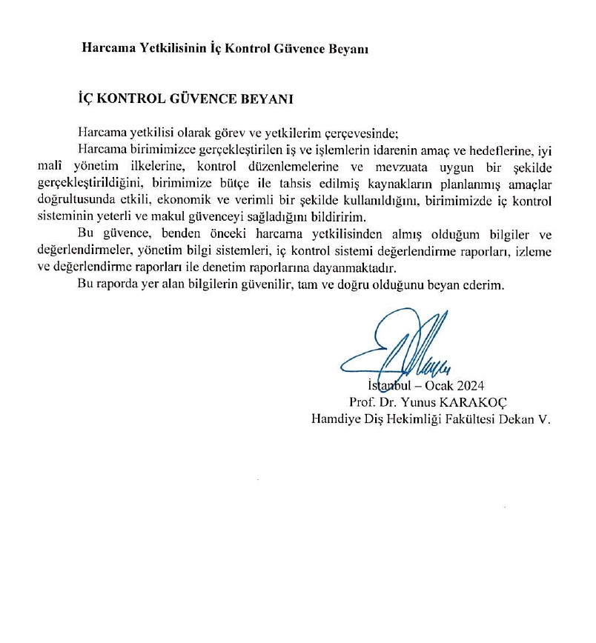

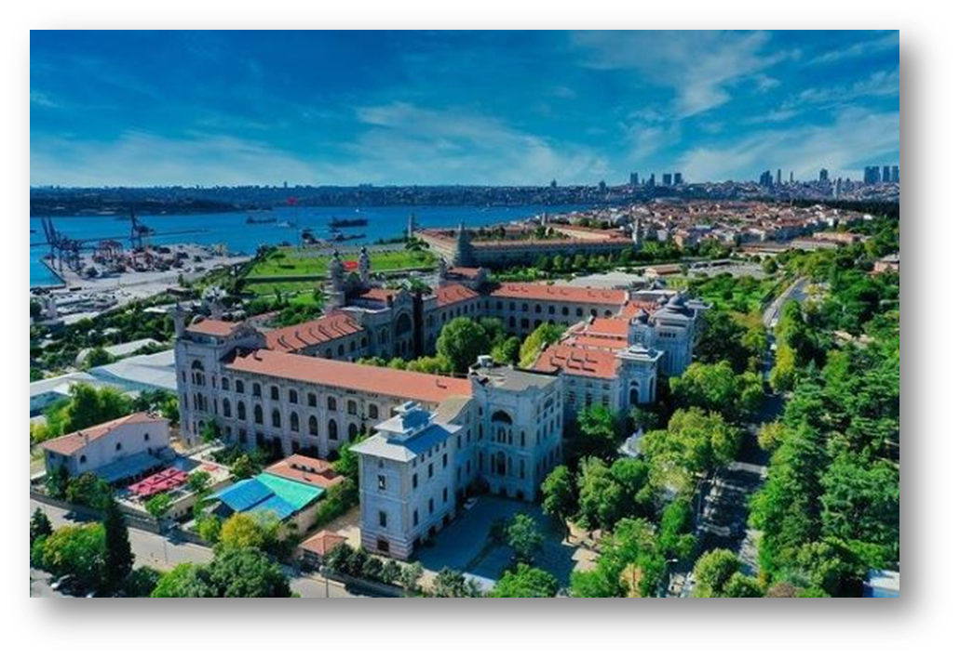

SAĞLIK BİLİMLERİ ÜNİVERSİTESİ
Hamidiye Diş Hekimliği Fakültesi
OCAK- 2024
İSTANBUL

